建议：新手小白尽量要按照此顺序一步步焊接，步骤虽不是最优顺序，但一定可以避免许多麻烦，降低成本，如果按照自己的想法焊接，可能一步错全部错，焊好的零件将会全部作废

1. 焊接2\*8p 1.27mm排针 （数量：2个）

这一步是焊接过程中最大的难点，不断练习直到焊接完好才可进行下一步，否则后续的焊接即使再完美，也会因为这第一步的失败前功尽弃

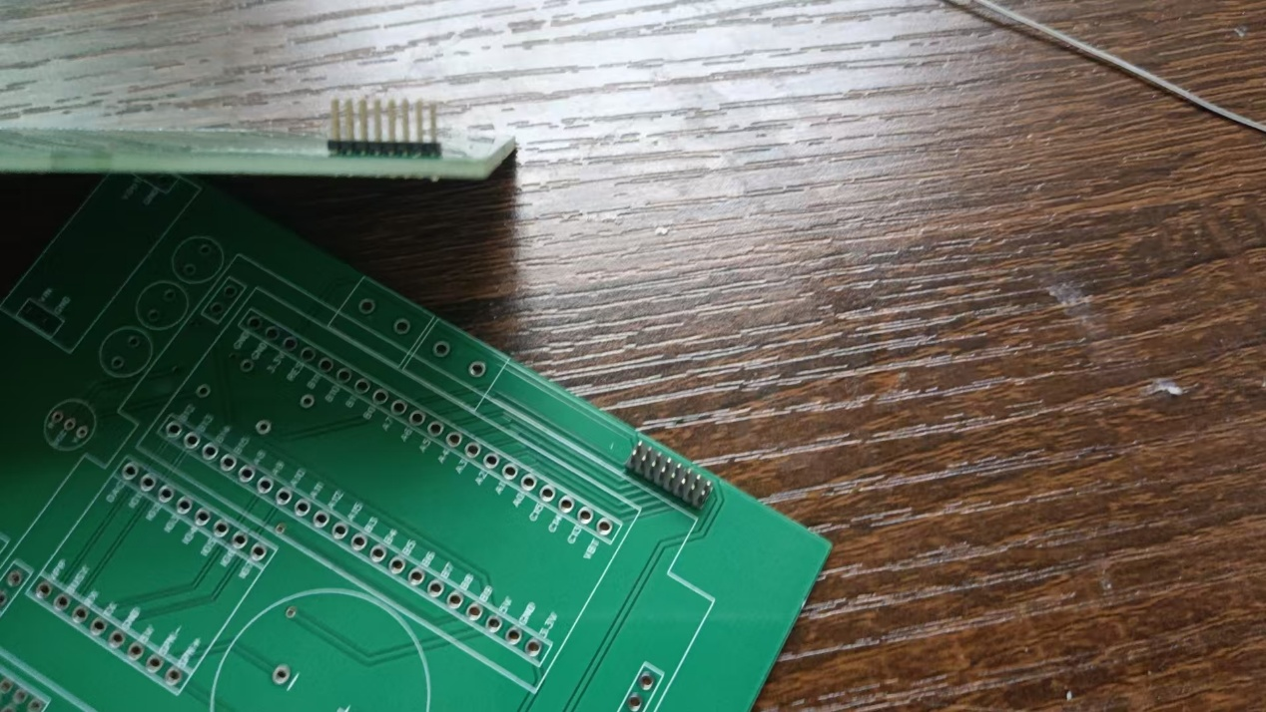

背面焊接效果图

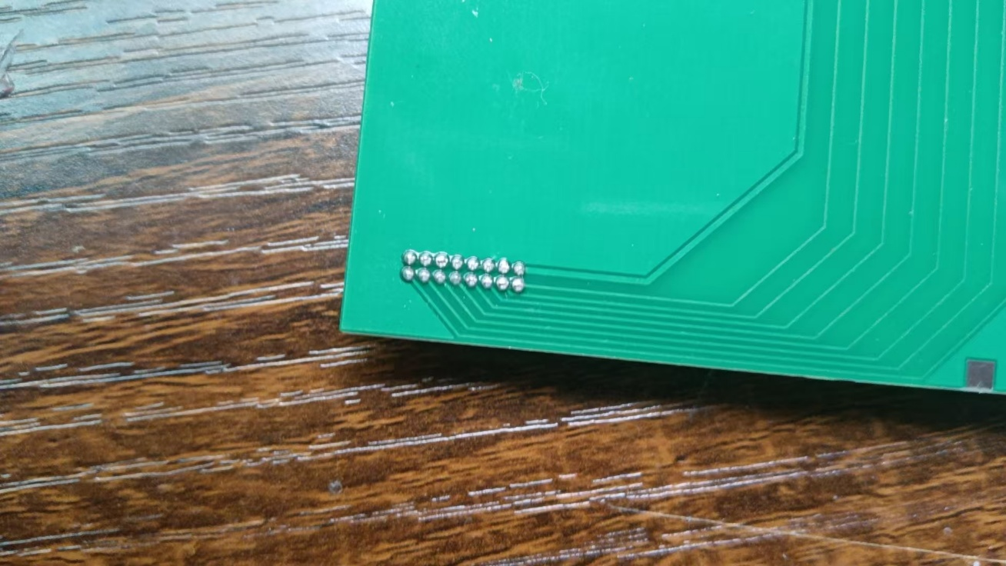

2.焊接82Ω电阻（数量：2个）

从背面穿到正面，焊接好后把正面长的针脚剪掉

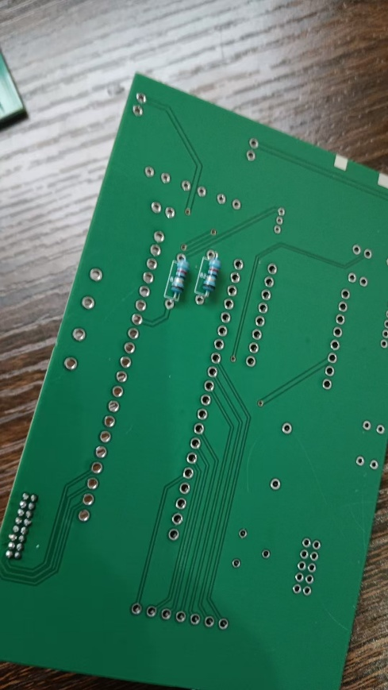 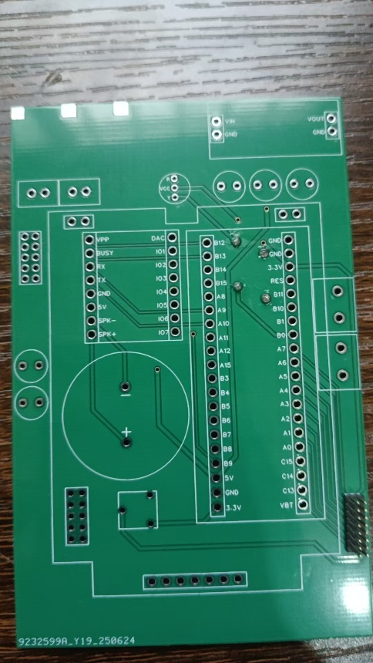

3.焊接三色LED（数量：1个）

先剪掉绿色（G）引脚

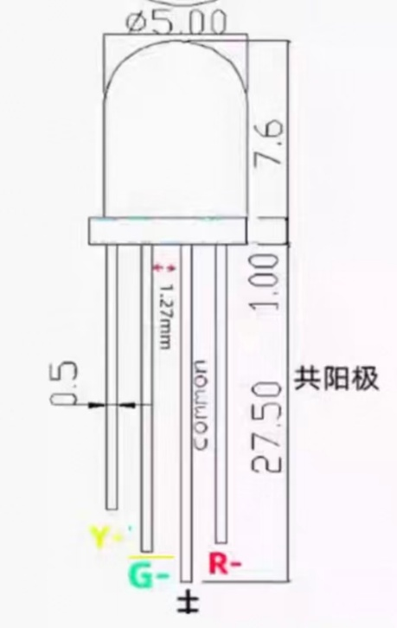 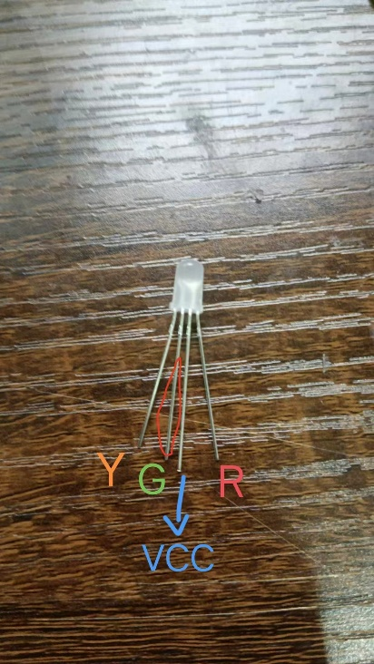

按照电路板上的字符将对应的引脚插到电路板上，从背面焊接

，最后将多余出来的针脚剪掉

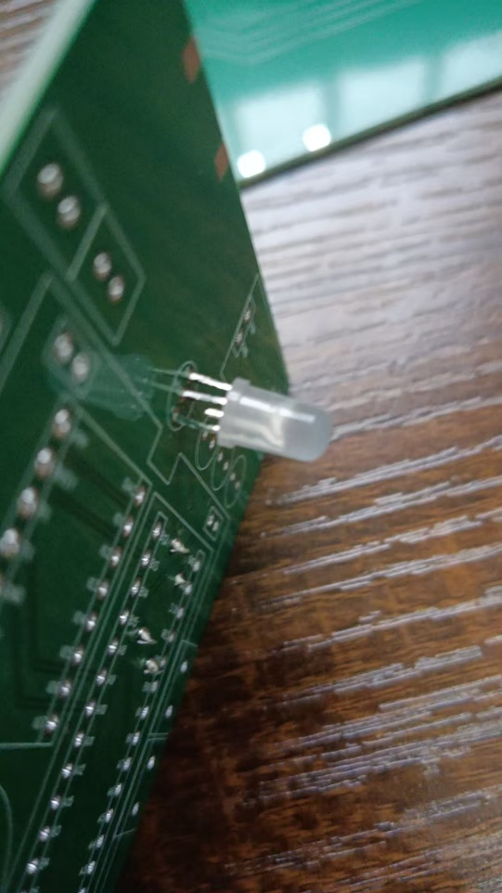 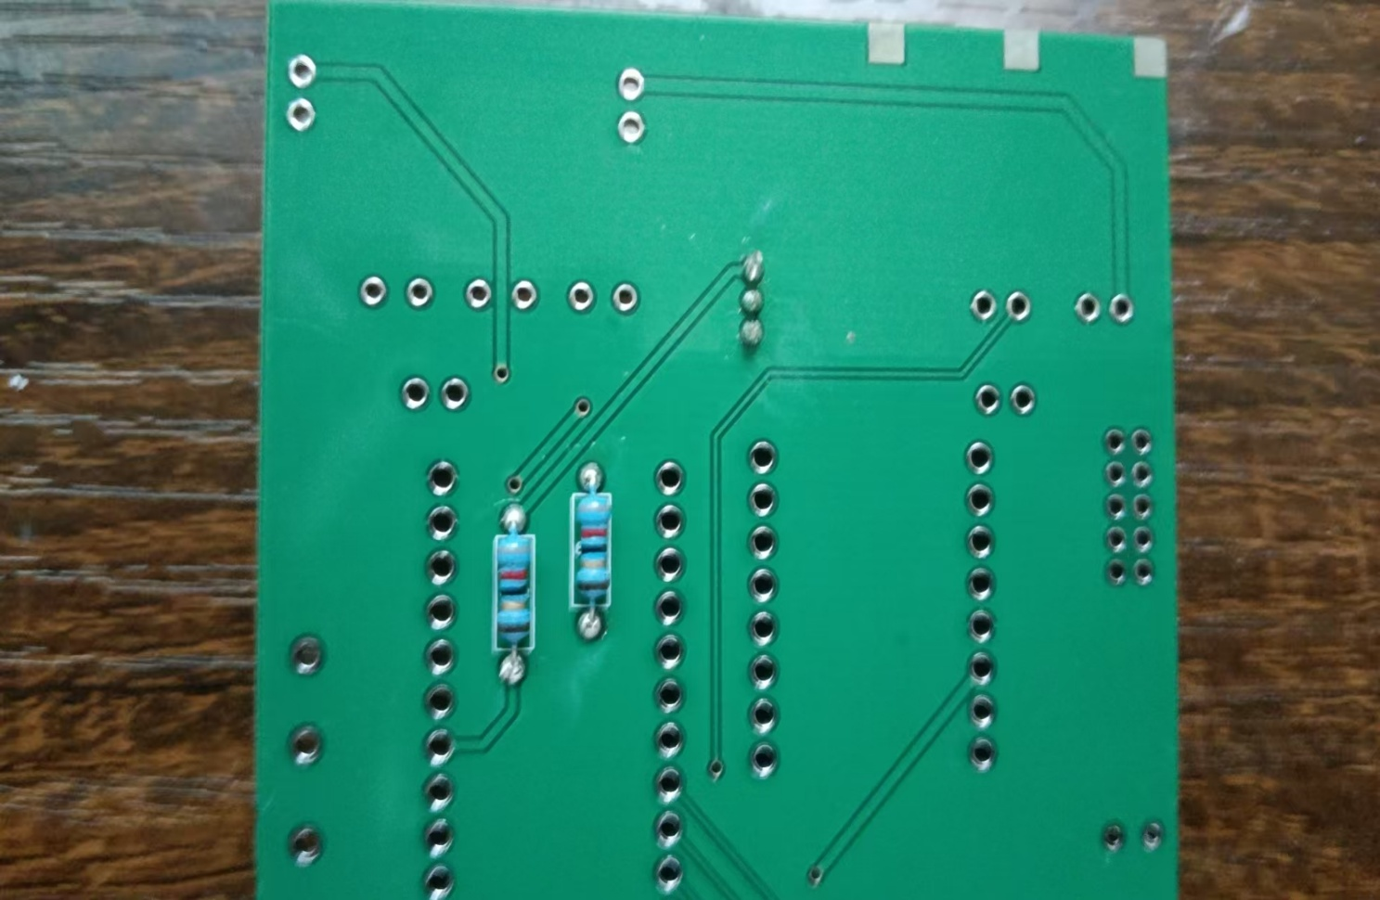

4.焊接1\*16P 2.54mm间距排母

正面放置

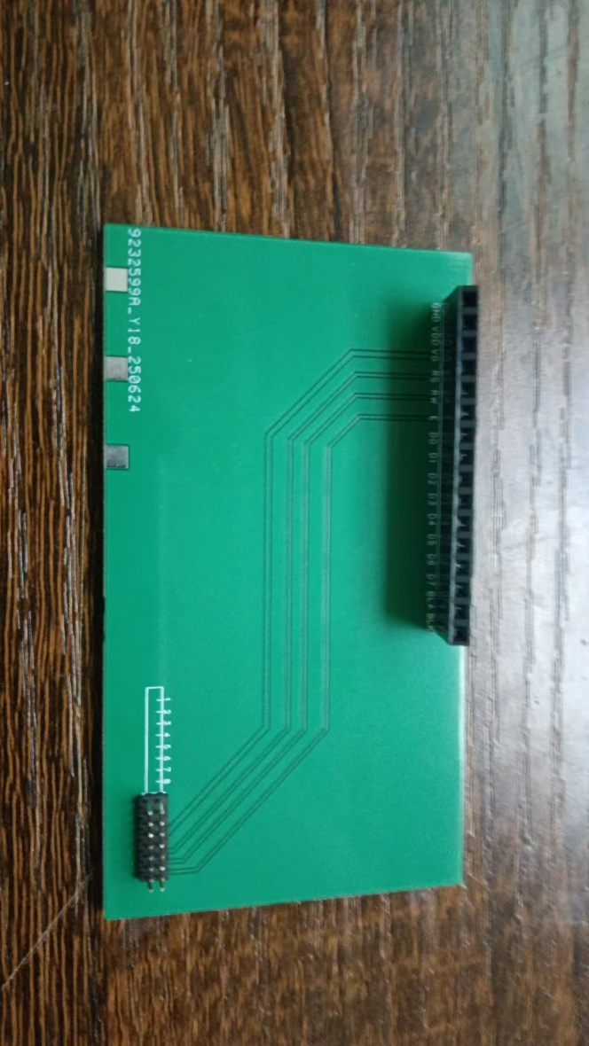

背面焊接效果

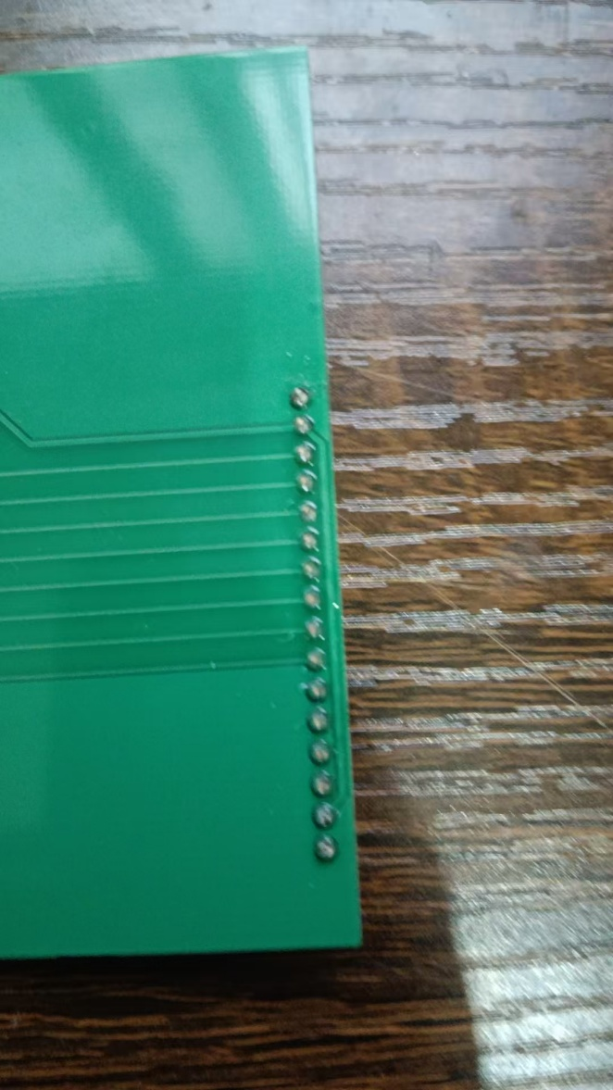

5.焊接LCD1601A显示屏排针（如果买的时候没有让商家焊接排针需要自己焊接，焊接过的可以跳过这一步）

排针放置

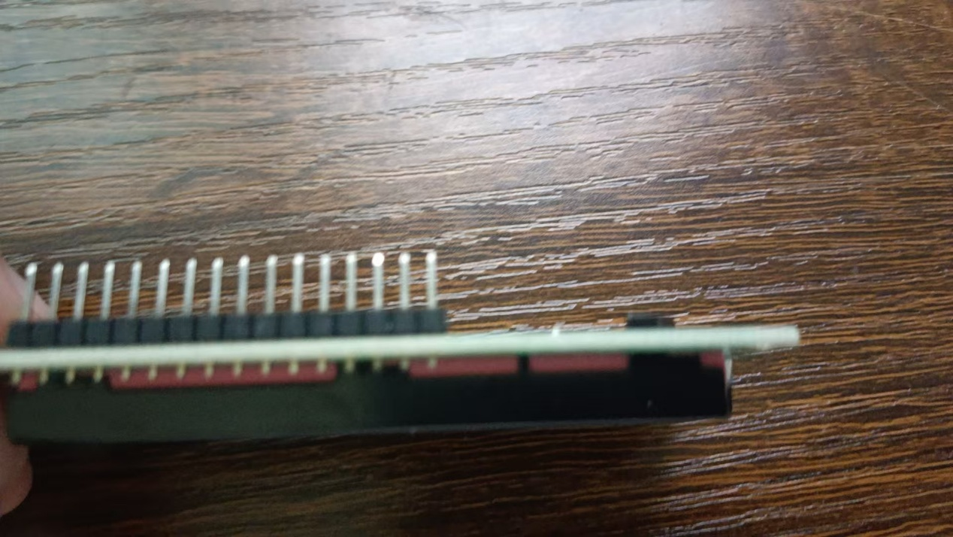

从正面焊接，焊接效果如下图

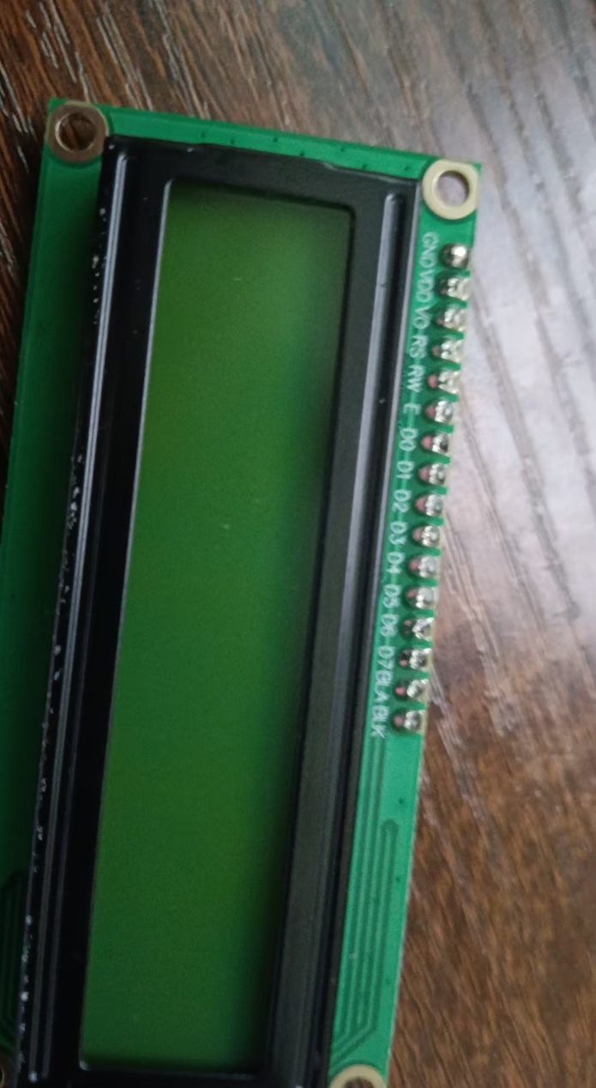

6.插上屏幕

至此，上部分电路板焊接完成

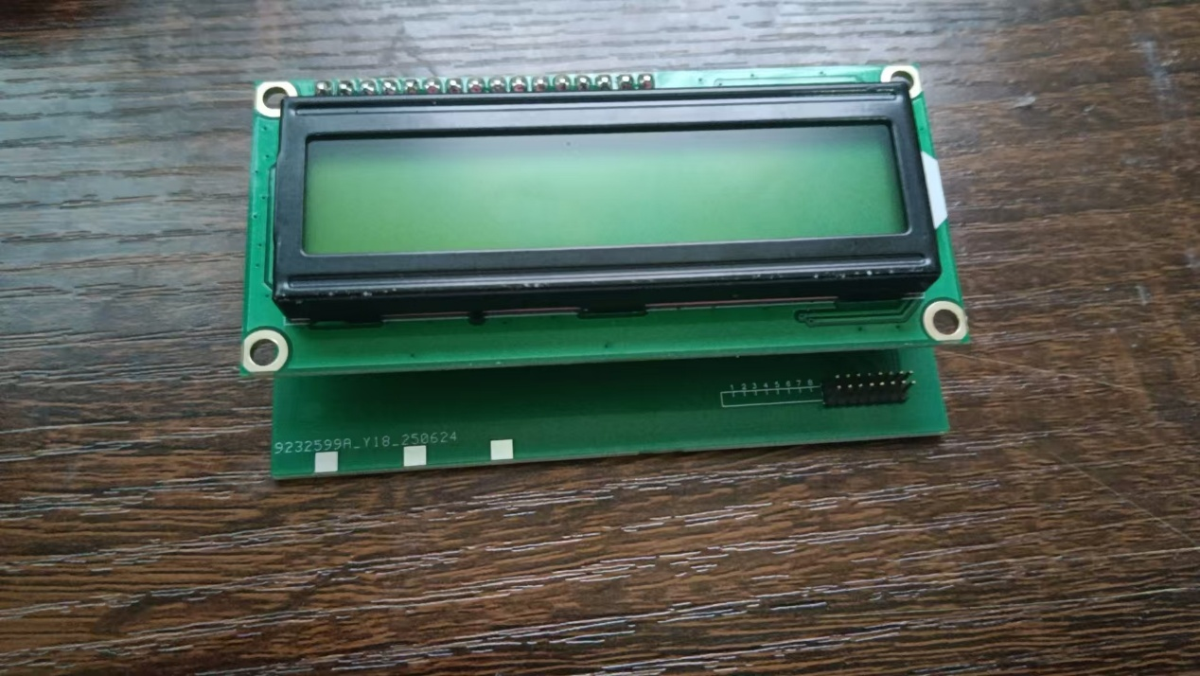

7.焊接10K黄色电位器

背面多余出来的引脚不需要剪掉

放置位置

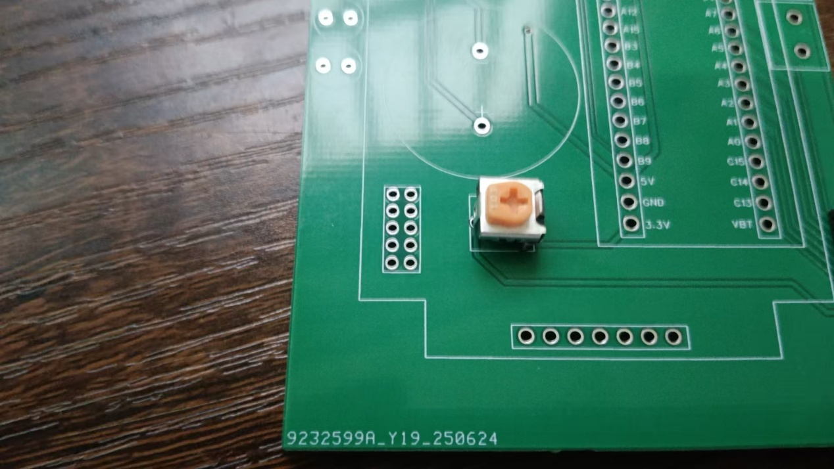

背面焊接效果

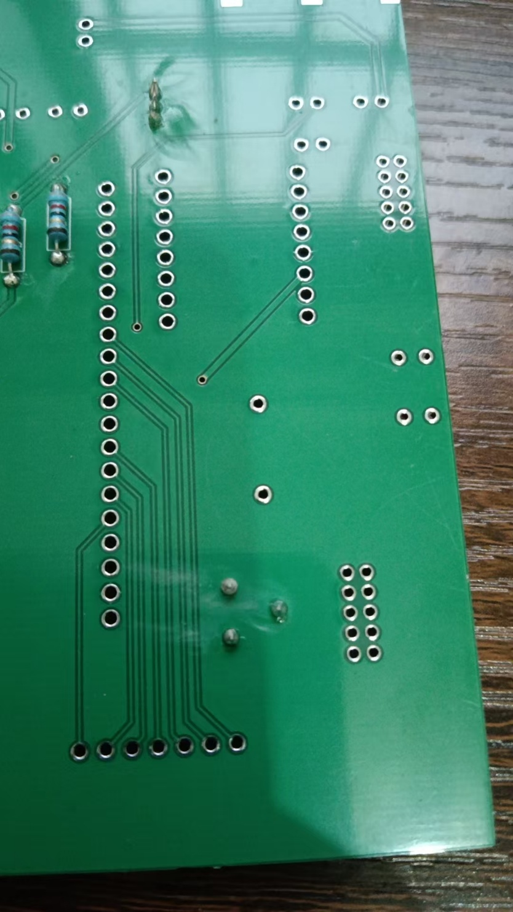

8.焊接STM32F103C8T6最小系统板

按到底进行焊接，背面多余出来的引脚不需要剪掉

放置位置

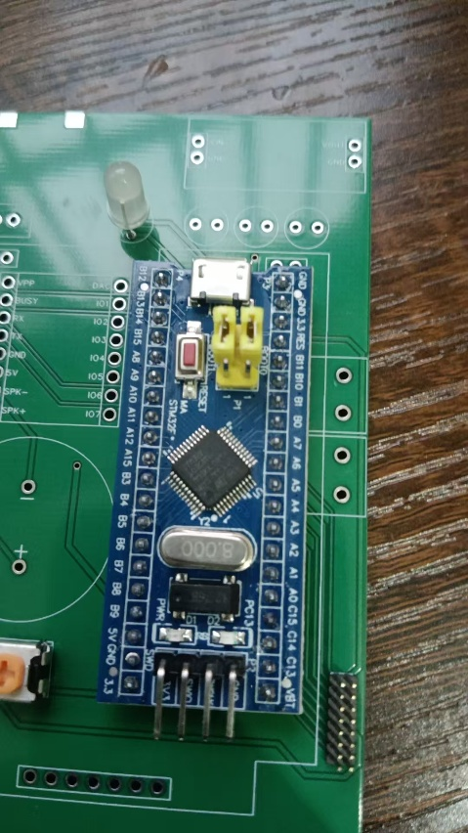

背面焊接效果

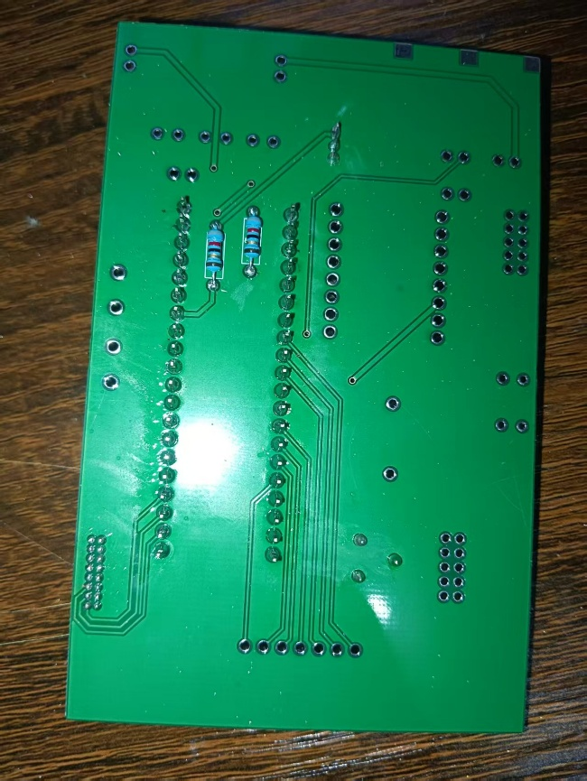

9.插上2\*8p 1.27mm FC灰排线（看清图中的接线方式，灰排线是直来直去的，线不要拧成麻花）

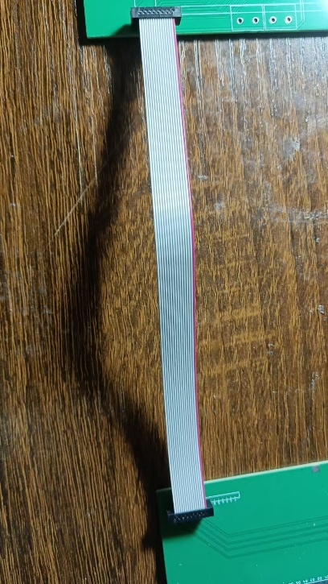

使用电脑或者手机充电头或者充电宝+安卓梯形口数据线给STM32F103C8T6最小系统板供电，刚通上电时，LED黄灯进行闪烁，屏幕上可能什么都没有显示，这时需要看着屏幕用螺丝刀缓慢来回拧黄色电位器，直至屏幕上出现一串星号\*

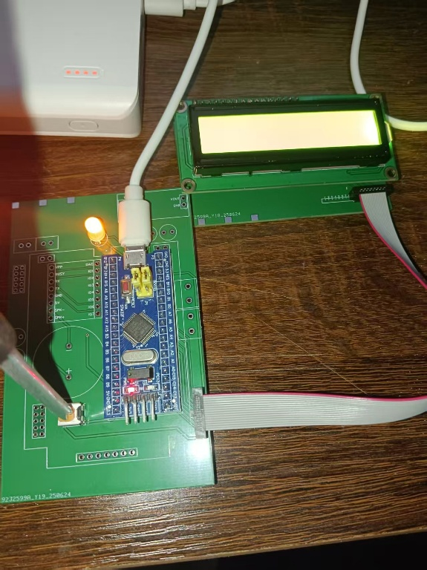

屏幕上出现一串星号\*，就不要再动黄色电位器了，此时说明之前的电路焊接没有问题

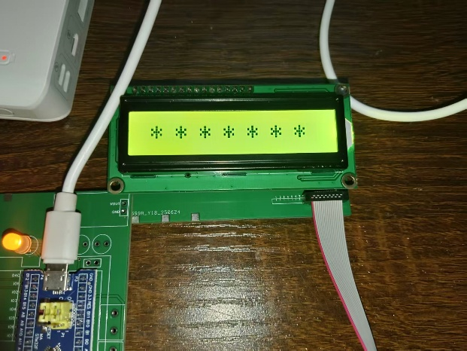

10.焊接JQ8900-16P模块+喇叭

按到底进行焊接，这两个焊接比较简单，只需要注意喇叭正负极，电路板上和喇叭底面都有正负极区分，最后焊接完成后，JQ8900-16P模块多出来的引脚不需要剪掉，喇叭多出来的引脚要用斜嘴钳剪掉

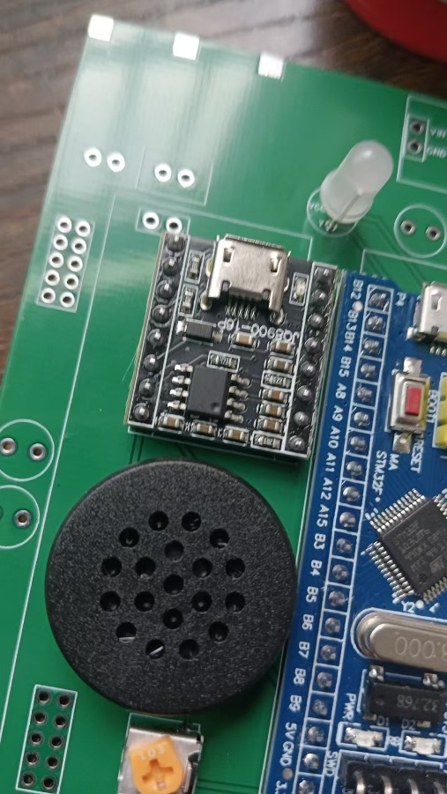

注意喇叭正负极

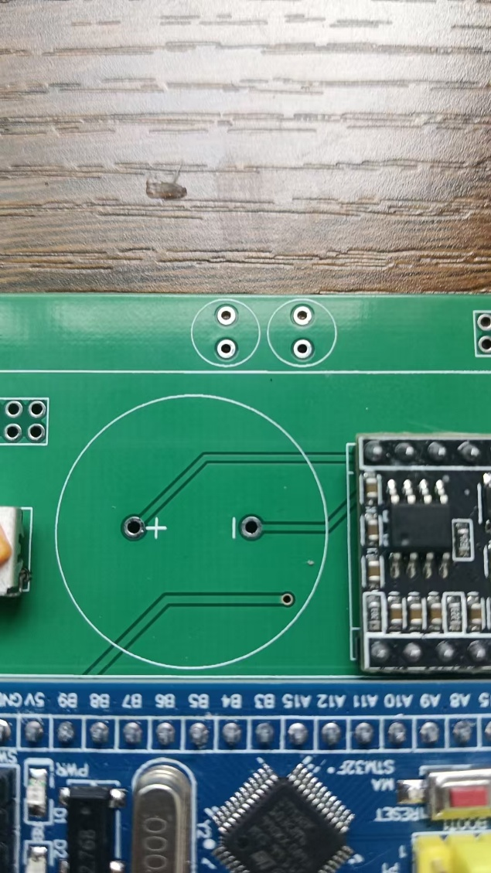

11.用上述使用过的供电方式给STM32F103C8T6最小系统板供电，如果上电后有音效，说明上述电路焊接没有问题

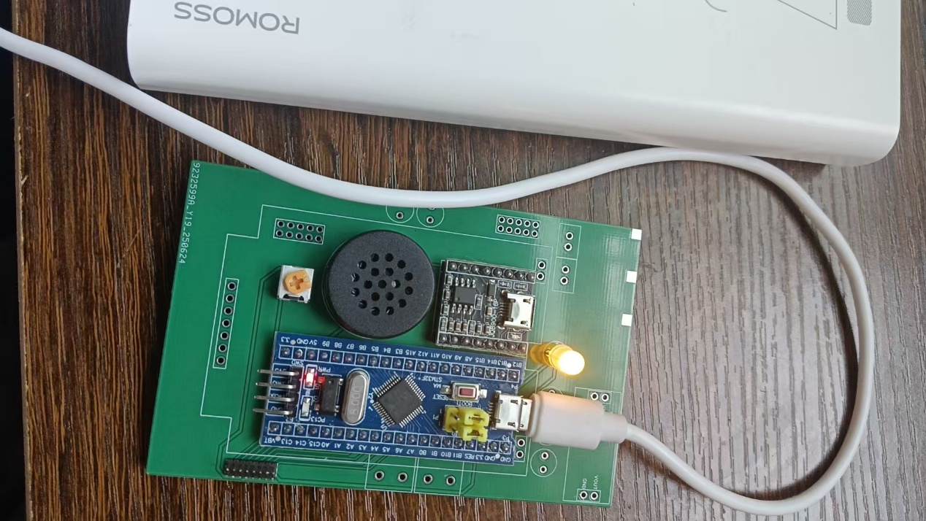

12.焊接1\*7P 2.54mm间距排母

放置位置

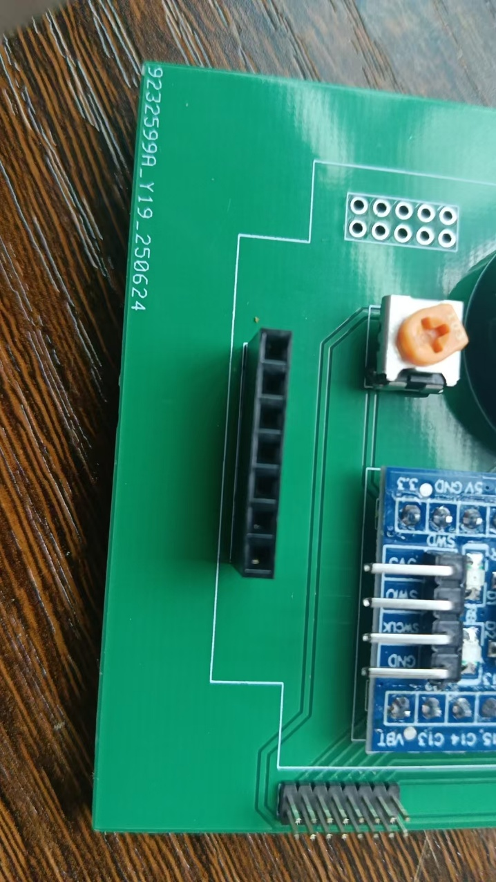

13.焊接矩阵键盘排针

排针放置以及焊接效果（排针长端在矩阵键盘下方，短端在矩阵键盘上方）

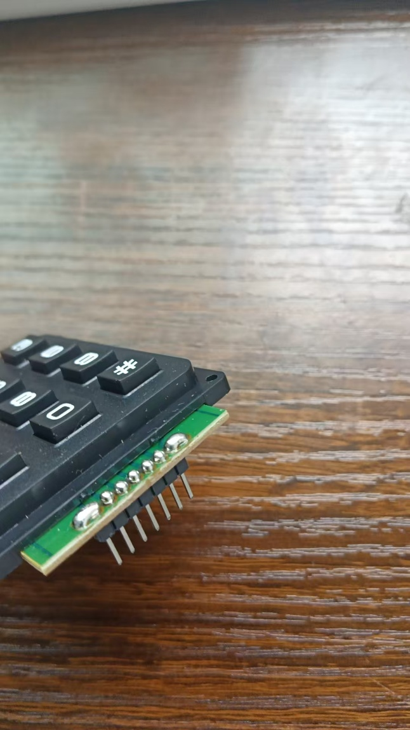

14.插上矩阵键盘，用上述所讲的任意一种供电方式给STM32F103C8T6最小系统板供电，供电时就可以进行选择音乐盒、输入密码等进行测试，如果主要功能一切正常，可以进行下一步，如果不正常，停止焊接进行检查

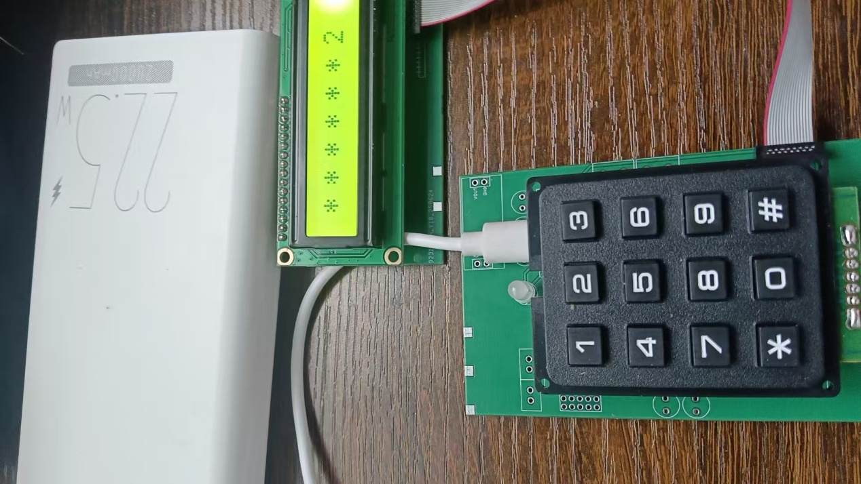

15.焊接降压模块

首先对降压模块进行处理，用工具去掉引脚的黑色部分，如图中左边部分（去掉后），右边部分（未去掉）

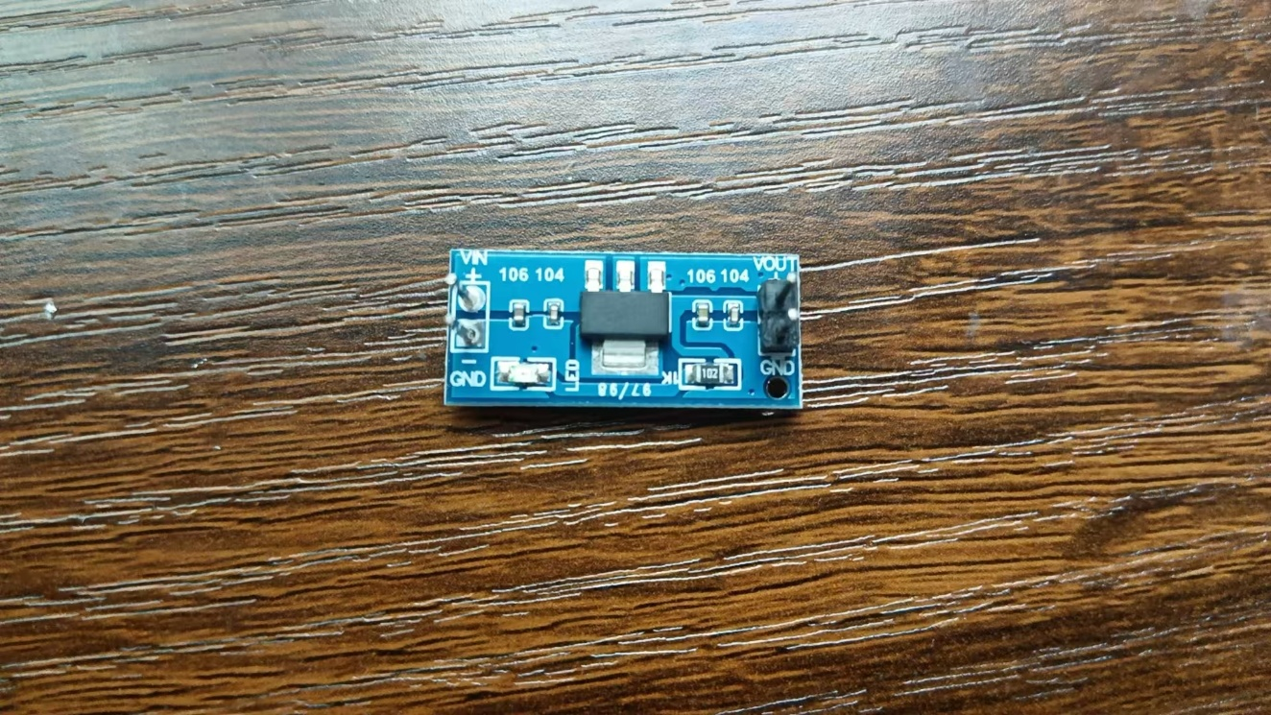

两边都去掉后

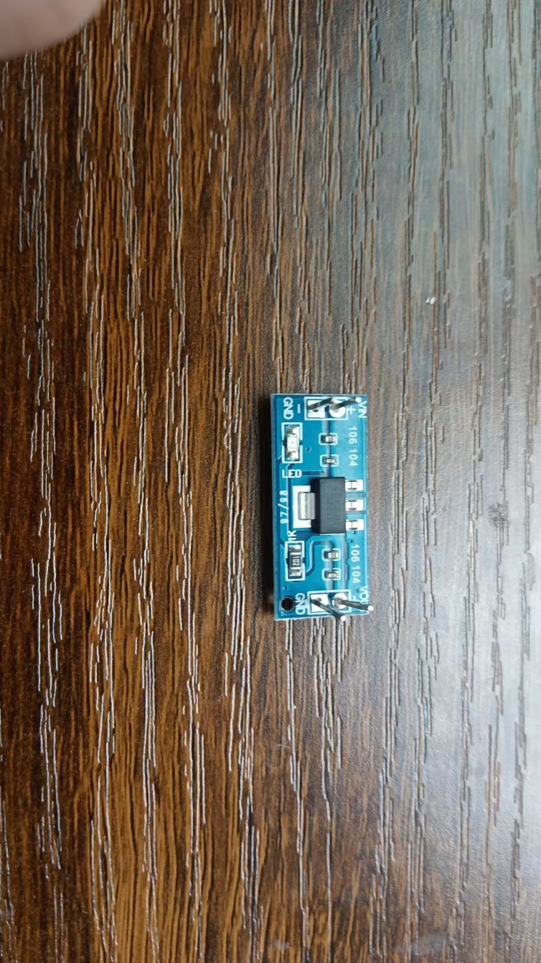

放置位置

放置背面，从背面穿至正面，并且要引脚要一一对应！！！（看电路板上面的字符和降压模块上面的字符）

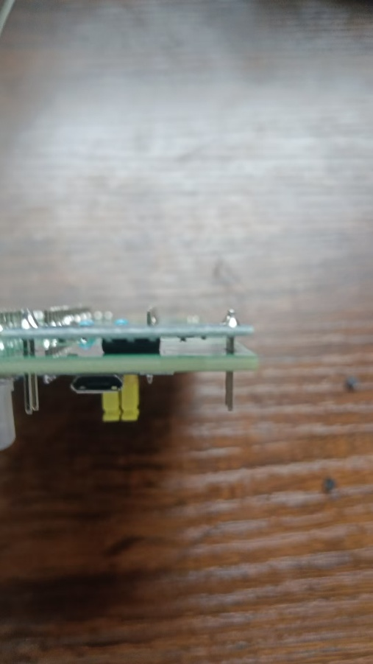

正面效果

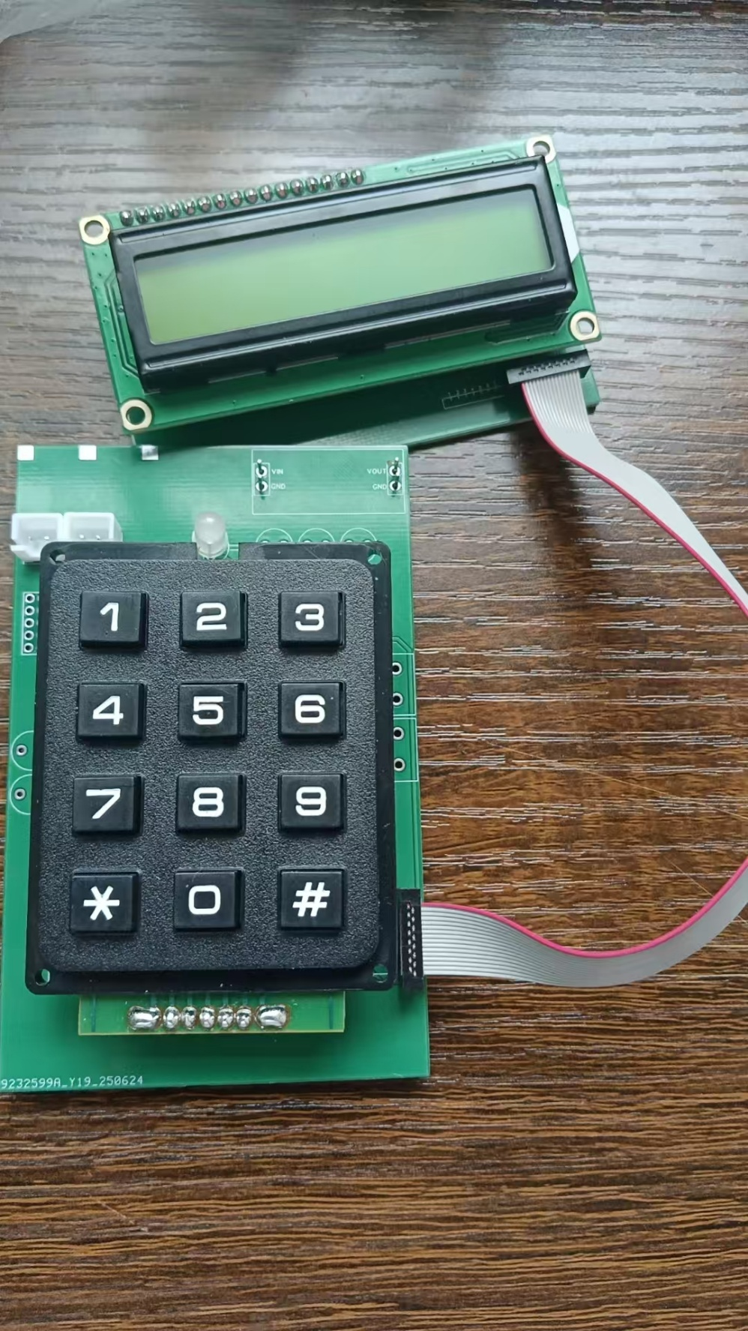

剪掉多出来的针脚，不需要全部剪掉，留一小段用于焊接固定

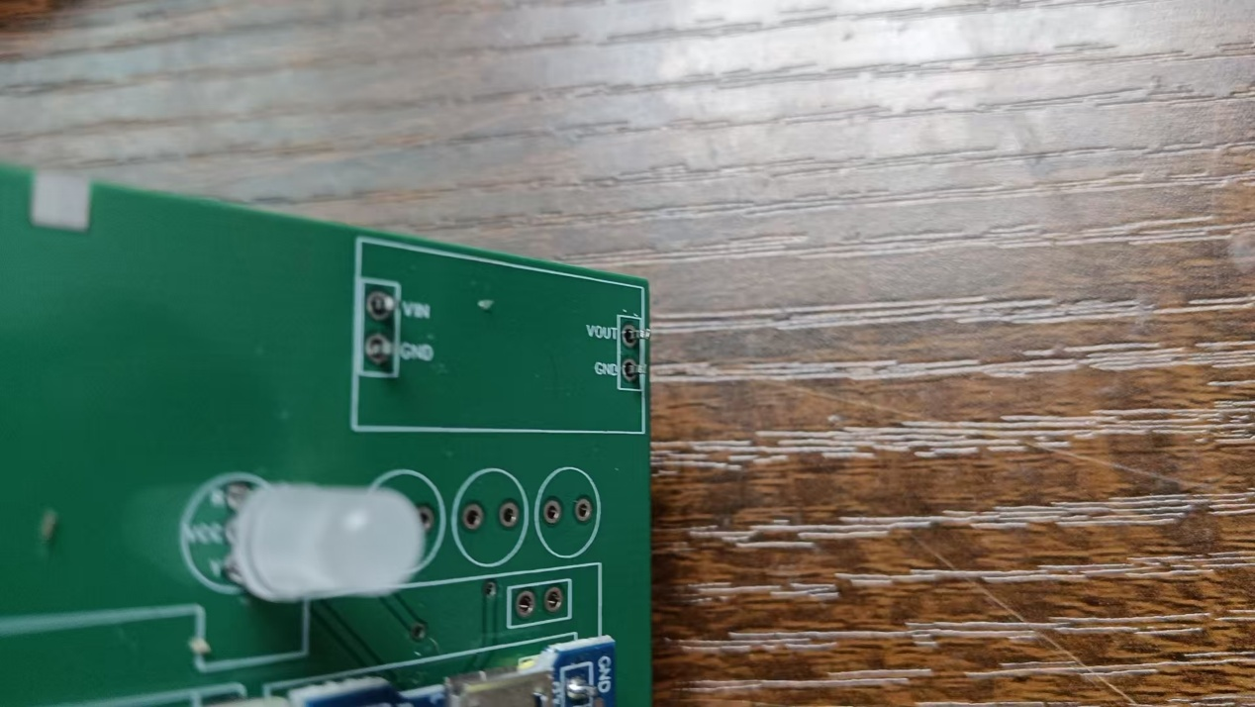

焊接正面

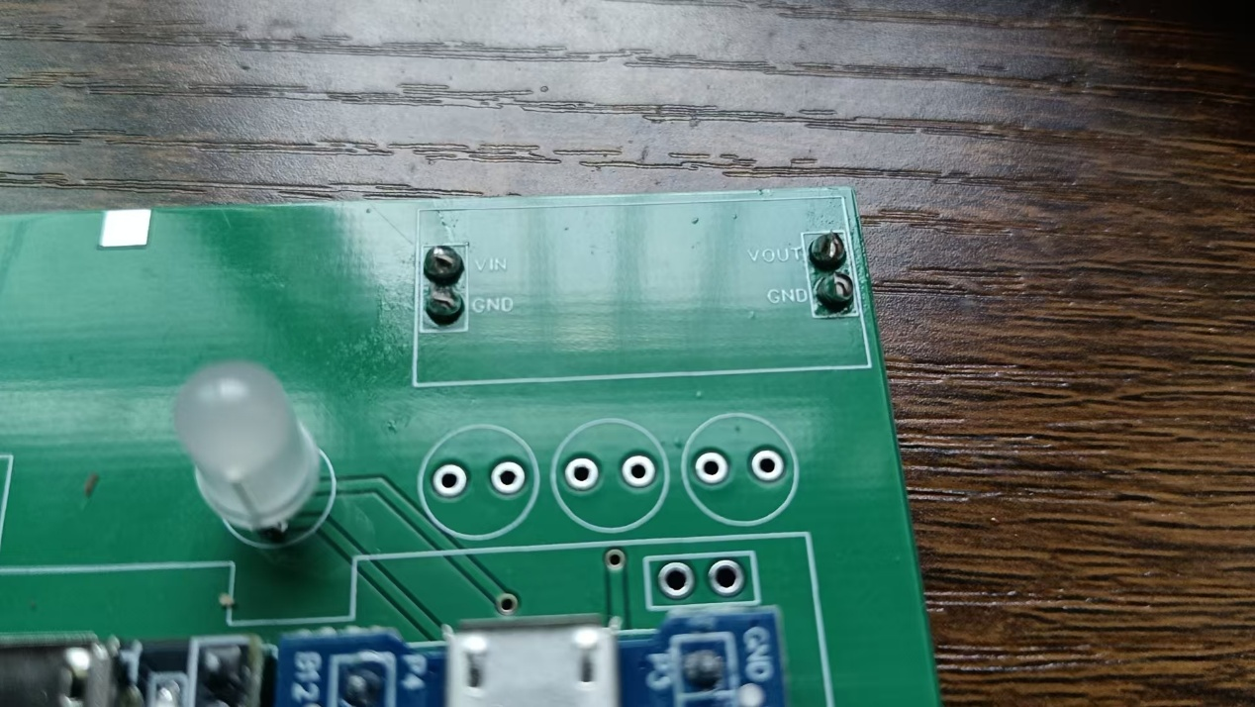

16. 焊接XH2.54mm 接插件

注意不要放反了

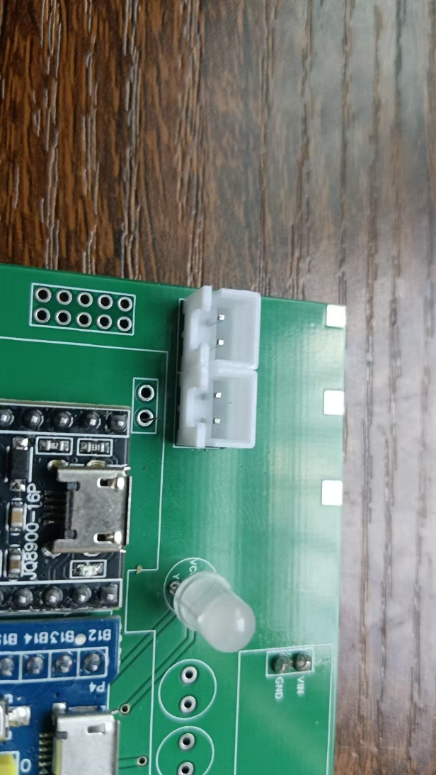

17.制作拆弹线

准备XH2.54mm 连接线

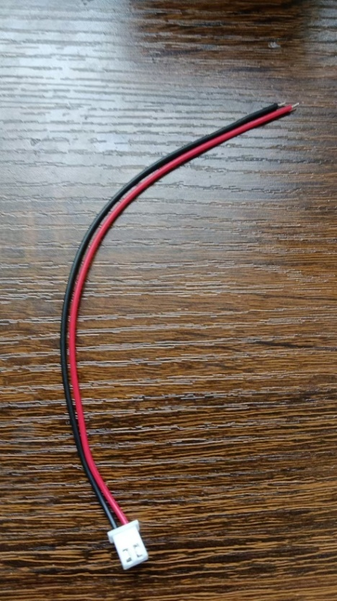

剥线钳剥掉尾部一部分线

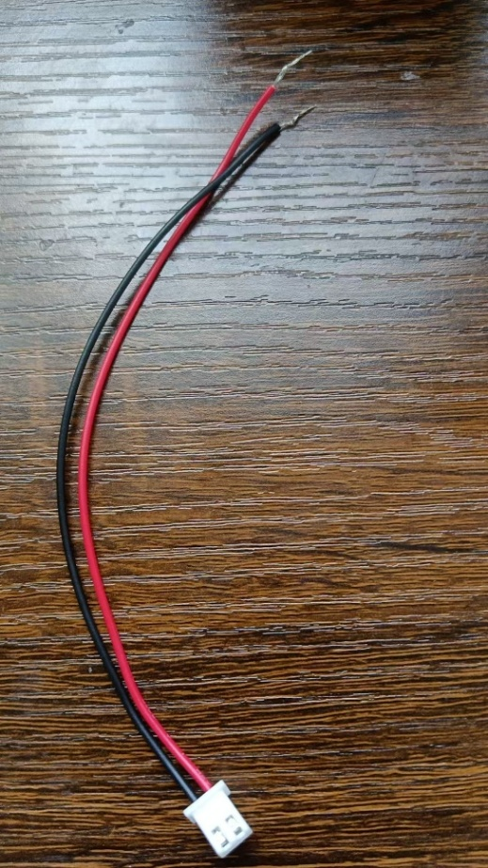

将尾部缠在一起，并准备一小段热缩管

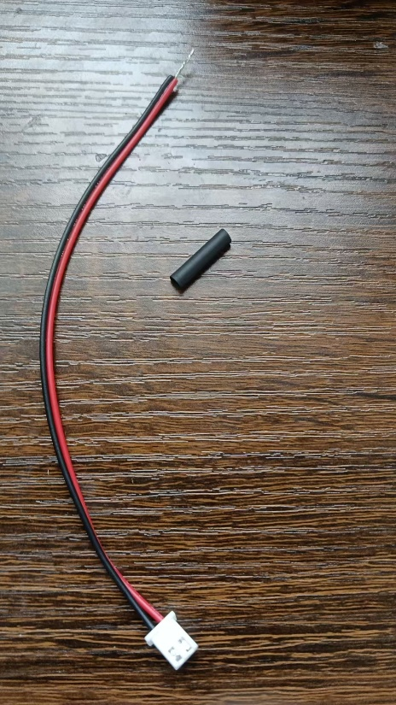

热缩管套上去后，打火机烧一下会自动收缩，为了绝缘保护

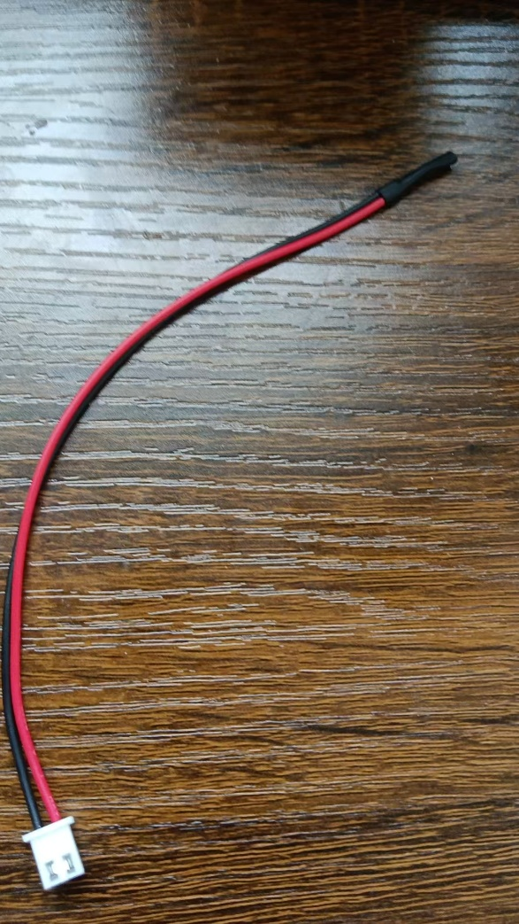

18.电源部分

准备开关+开关帽

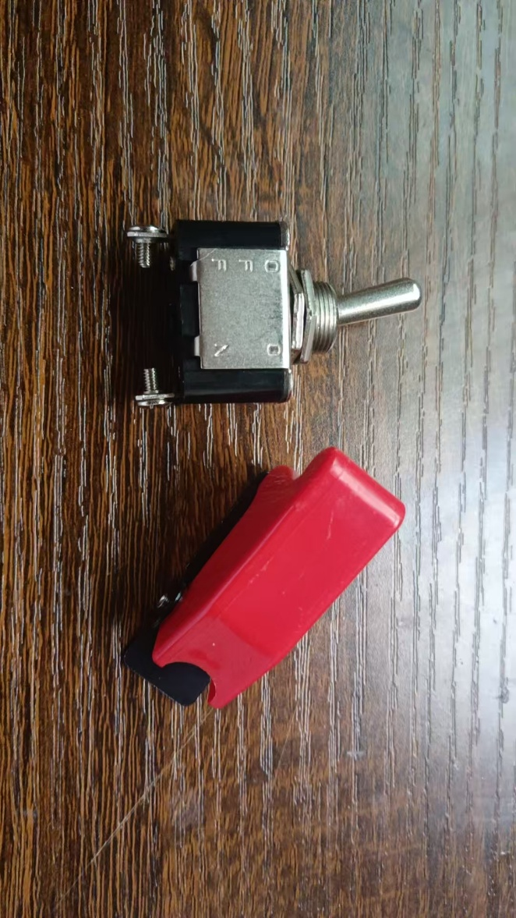

组装开关+开关帽（要拧出开关下面的两个螺丝）

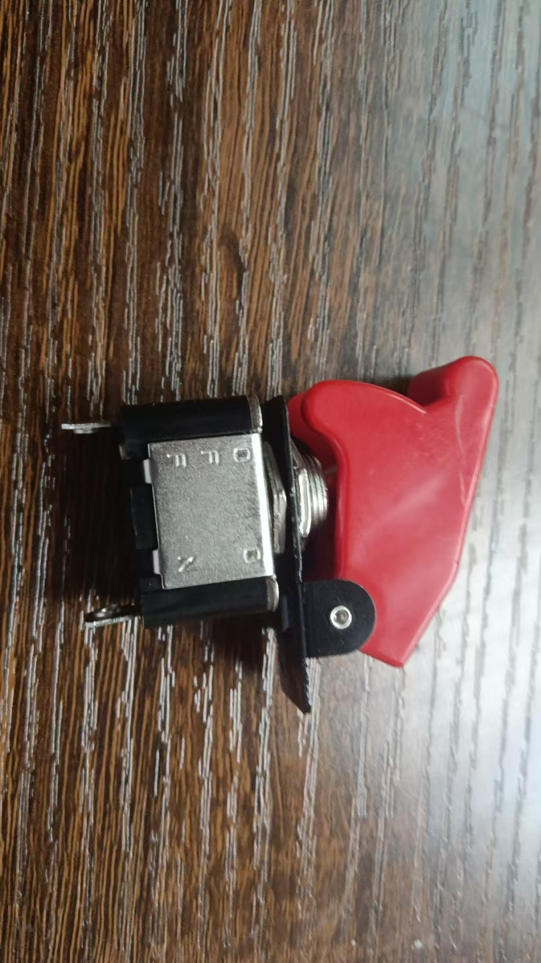

电池帽红线接开关后进行焊接

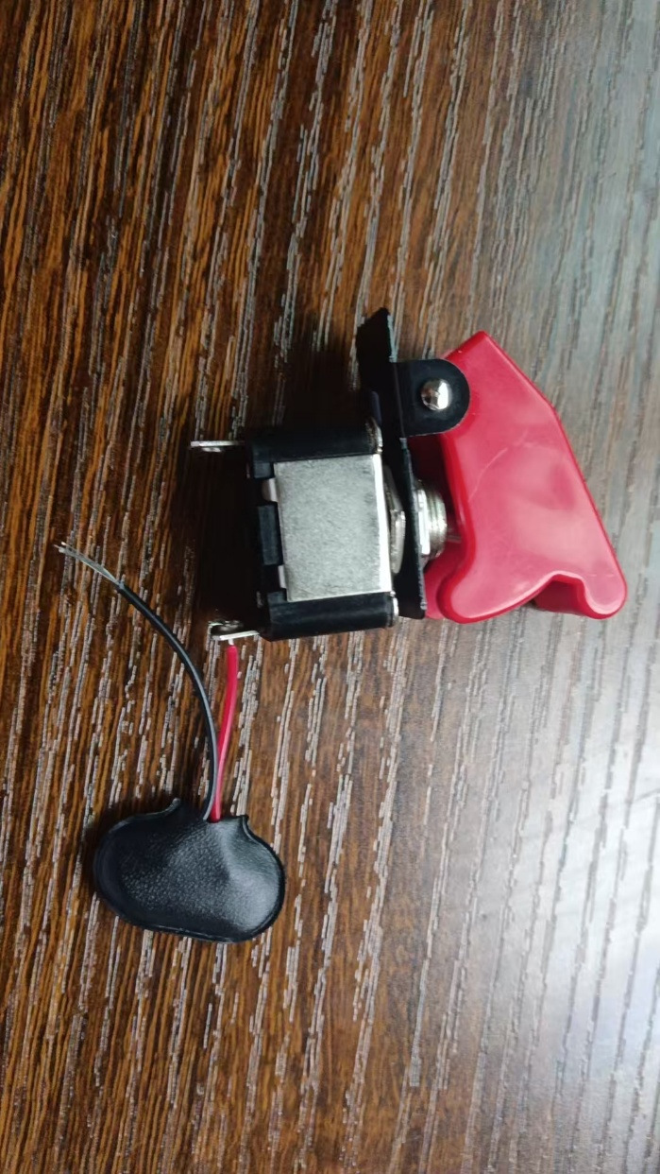

准备XH2.54mm 连接线，并用剥线钳剥掉尾部一部分

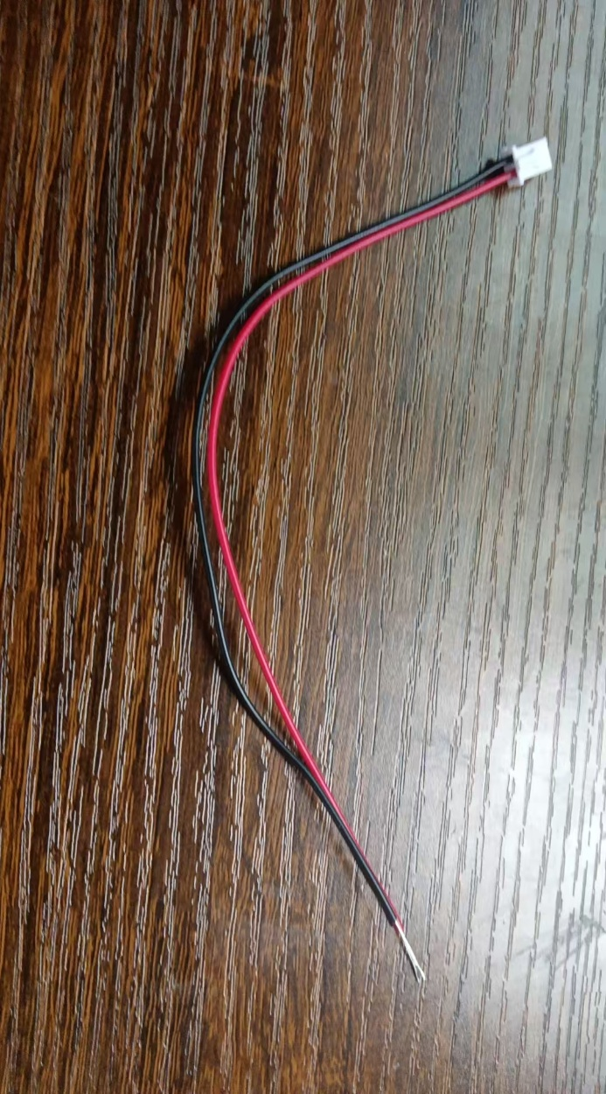

XH2.54mm 连接线的红线接开关并进行焊接，黑线接电池帽的黑线，并提前套一个黑色热缩管， 之后将连接处缠在一起，缠好以后挪动热缩管至连接处用打火机烧一下进行固定

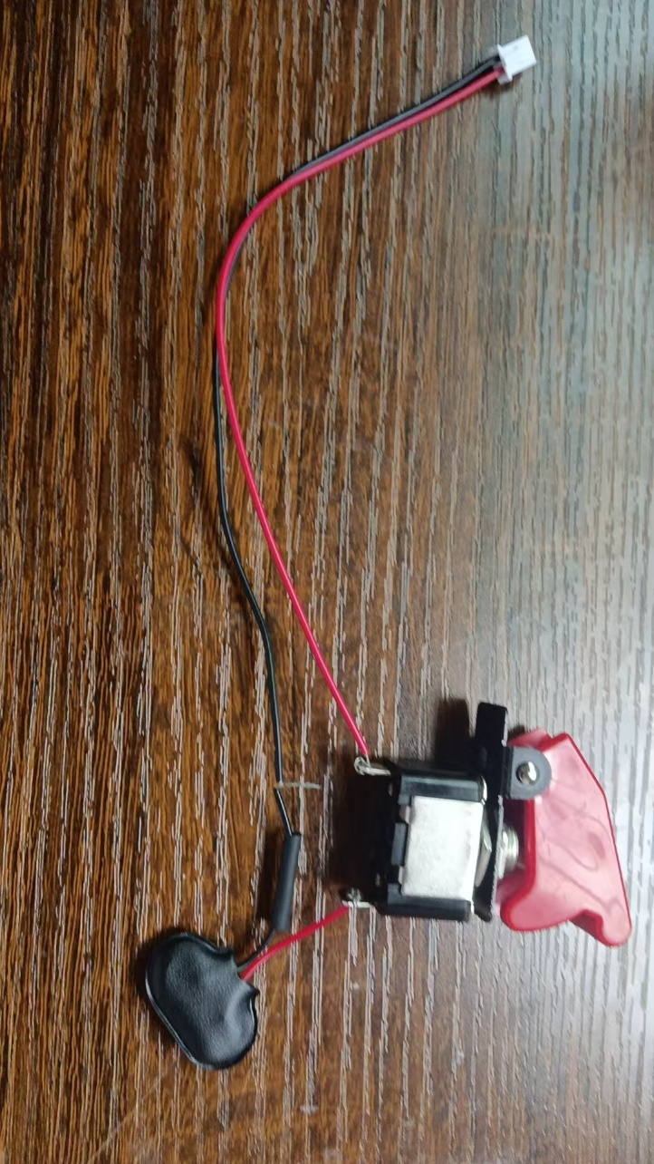

准备电池+黑胶带

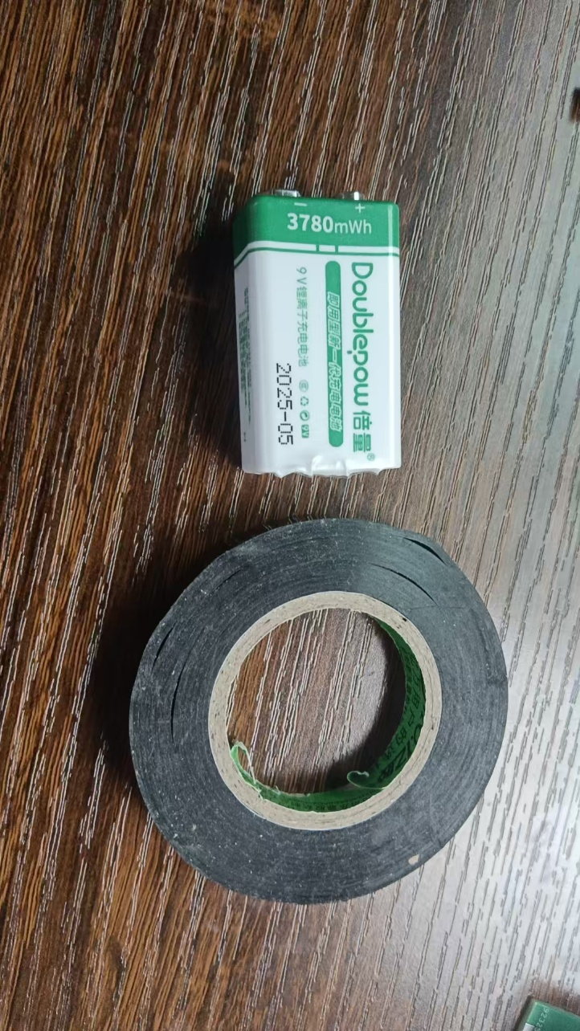

给电池缠上黑胶带

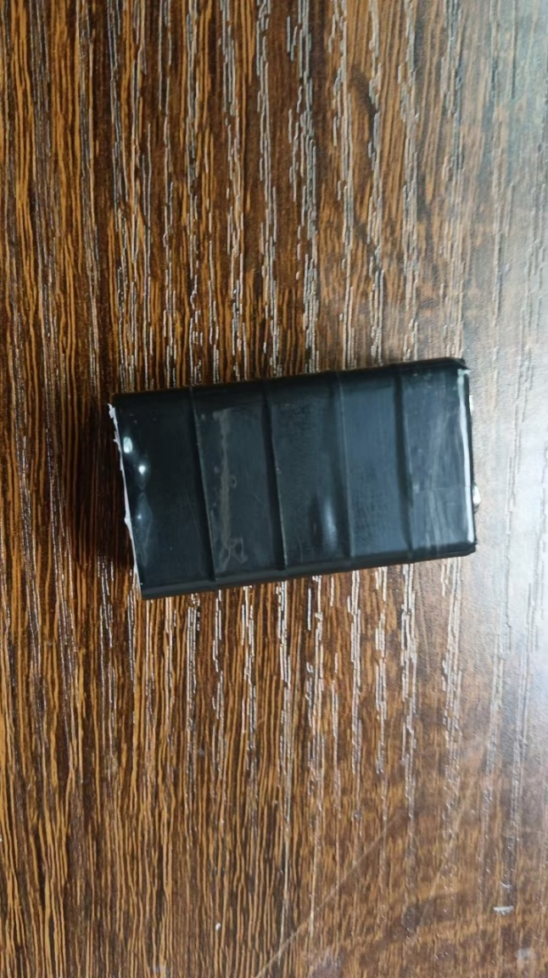

将电池套在电池帽上与开关部分连接，并插到电路板上给电路板进行供电

插到左边这个接口，不要插错

并且要保证红线在左，黑线在右，否则会短路

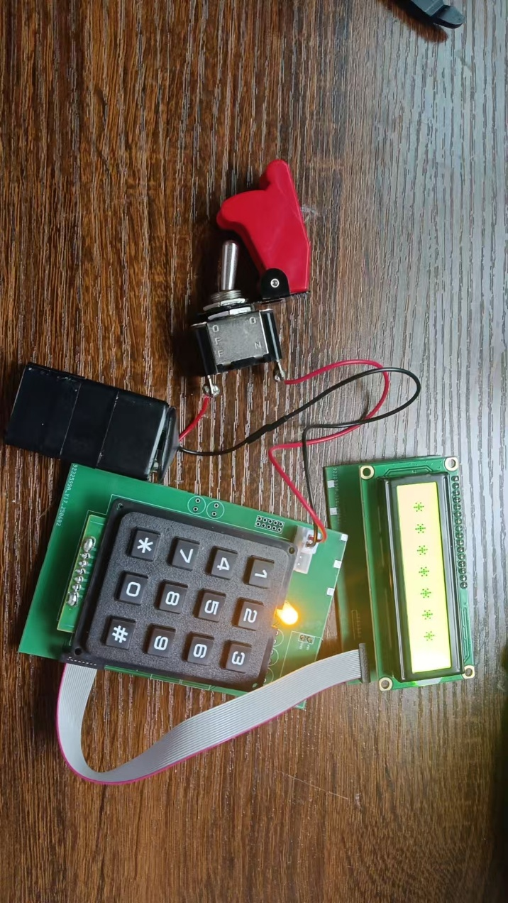

此时，可以进行一系列的测试，例如安包，拆包，选择音乐，输入密码等，上述功能经测试发现没有问题时，即可进行下一步

19.处理STM32F103C8T6最小系统板上的针脚

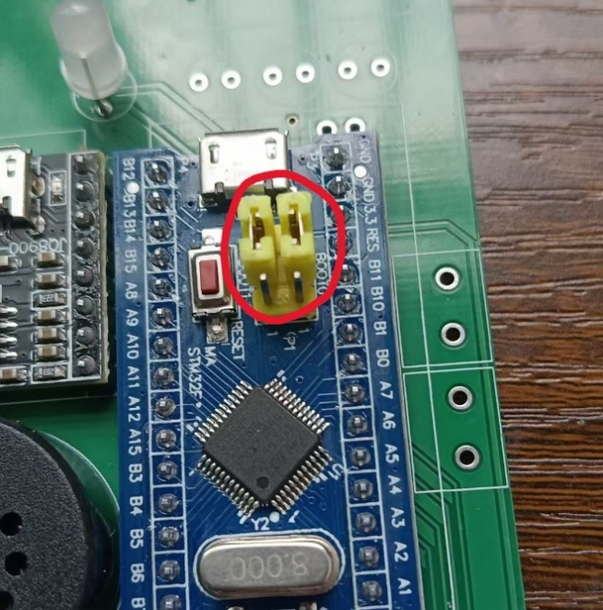

拔掉跳线帽

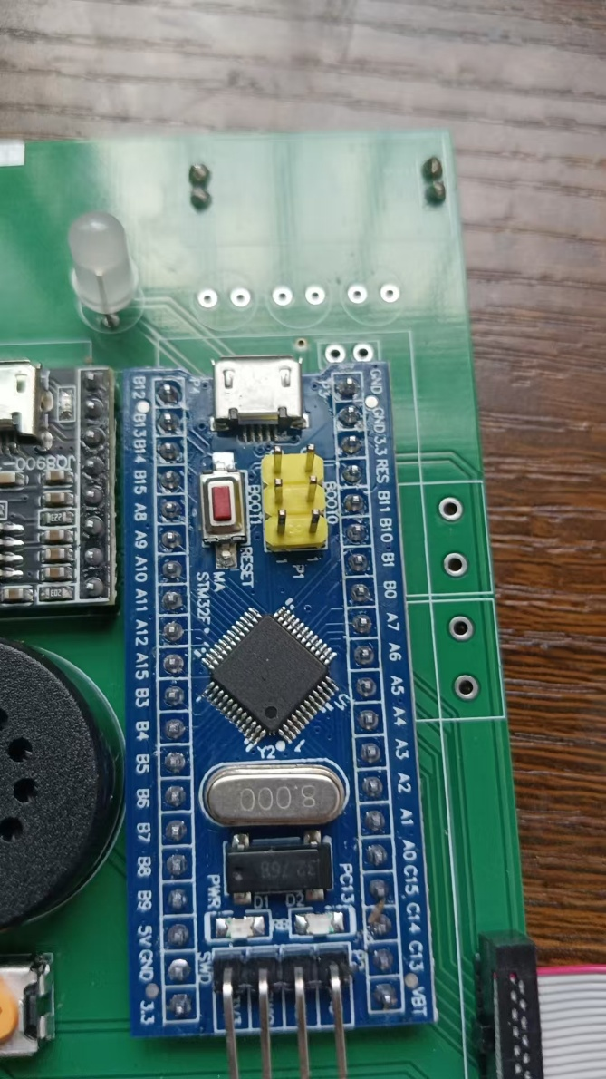

用斜嘴钳剪掉所有针脚

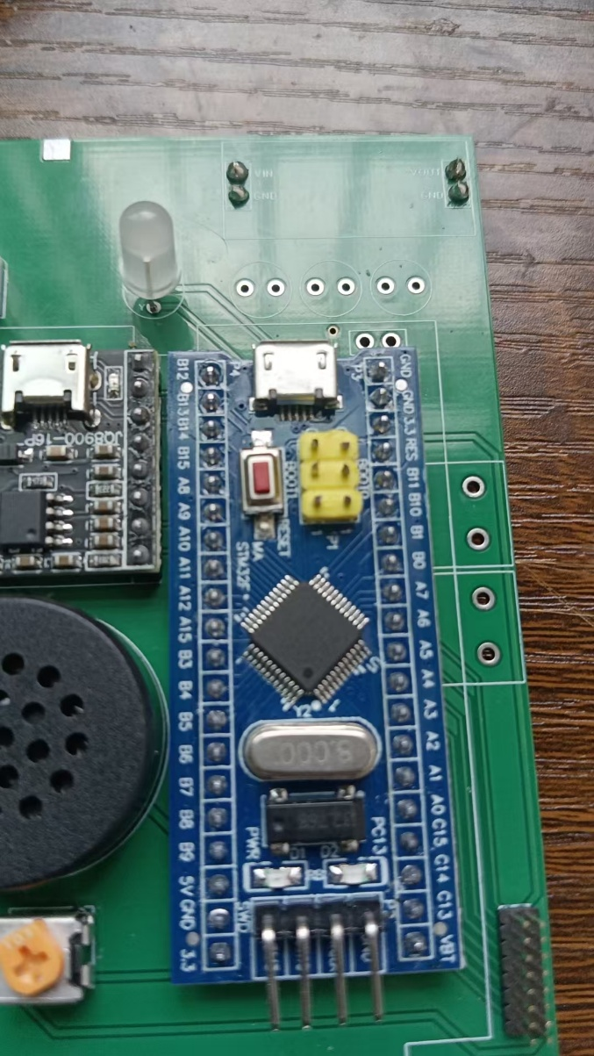

用焊锡将右边第二列的第一个和第二个针脚连接起来

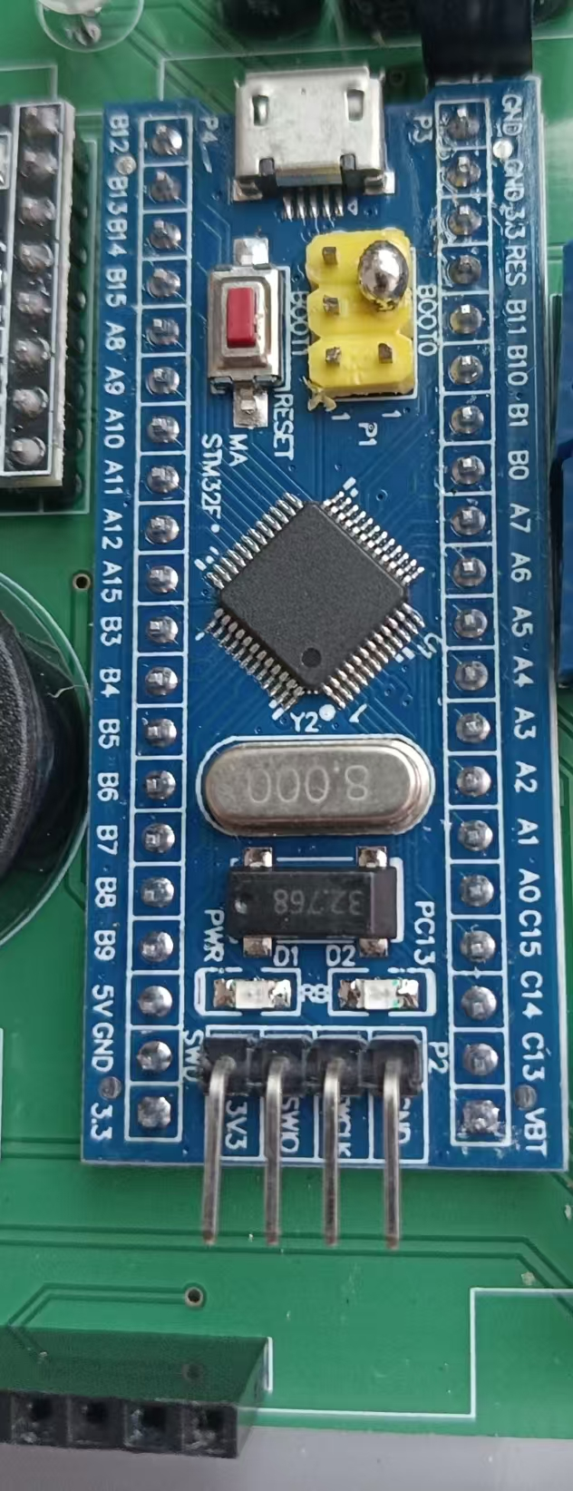

20.焊接键盘支撑

准备2个1\*2P排母

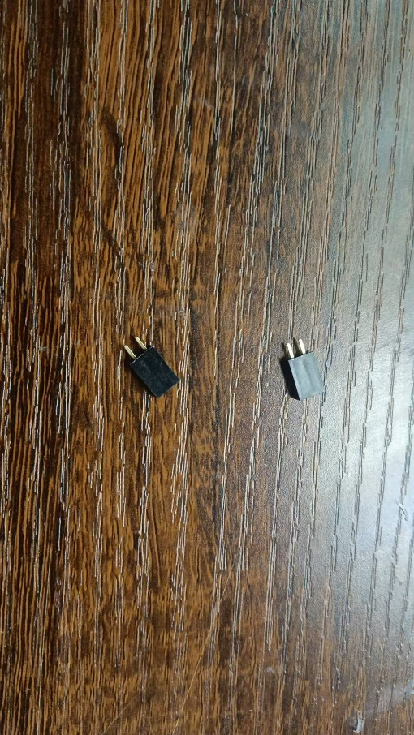

剪掉针脚

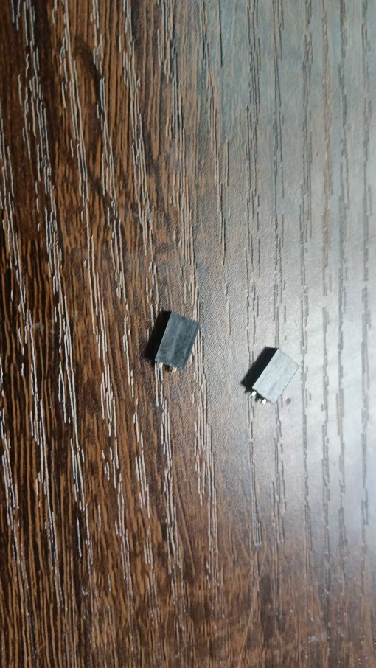

准备2个1\*2P排针

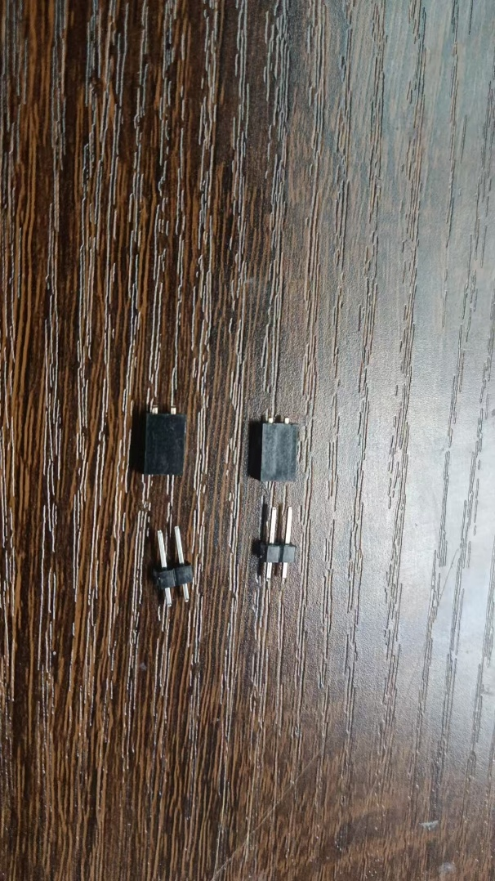

排针的长端插入排母

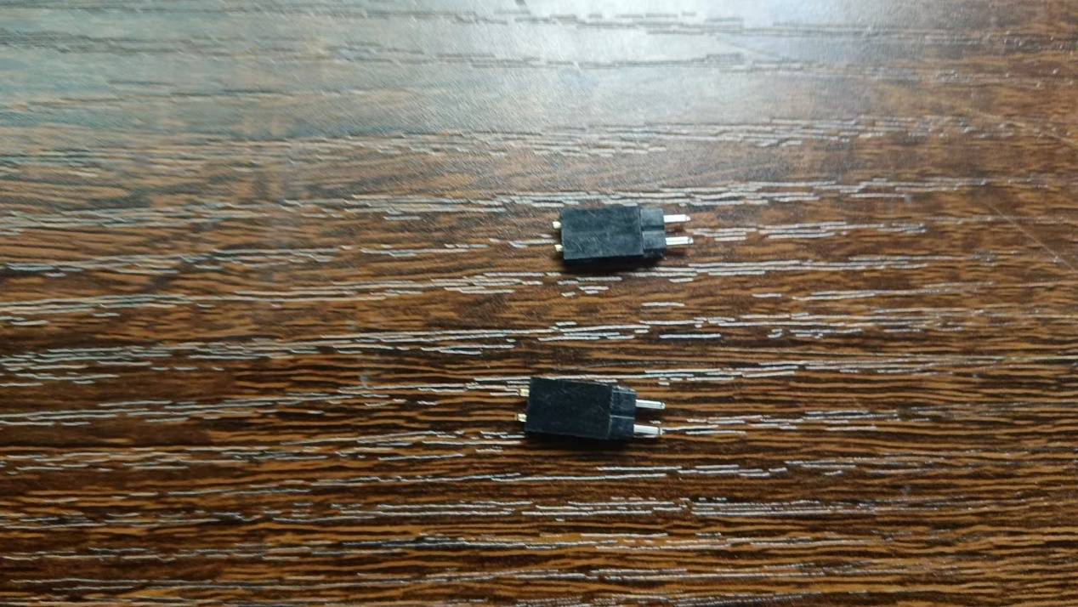

放置位置，把拼好的排针排母放在图片中的位置，焊接背面

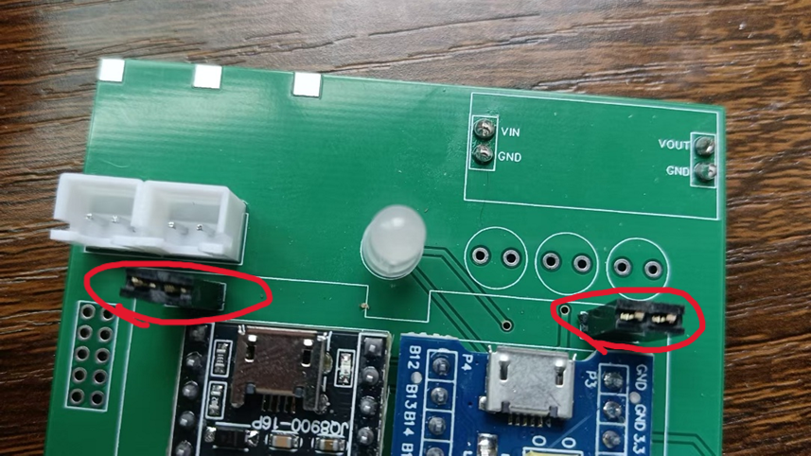

21.焊接电容（数量：5个）

注意：不区分正负，随便插进去即可，焊接时不要长时间接触针脚，要不然长时间高温电容可能会爆炸，焊接好后将多余的针脚剪掉

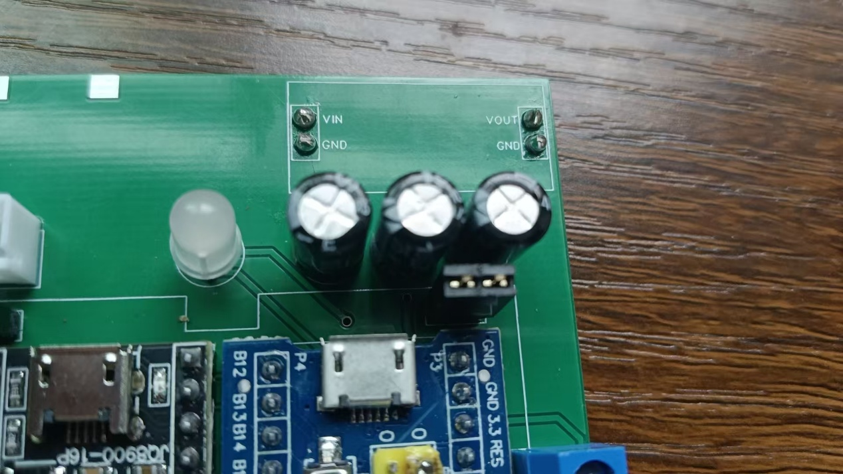

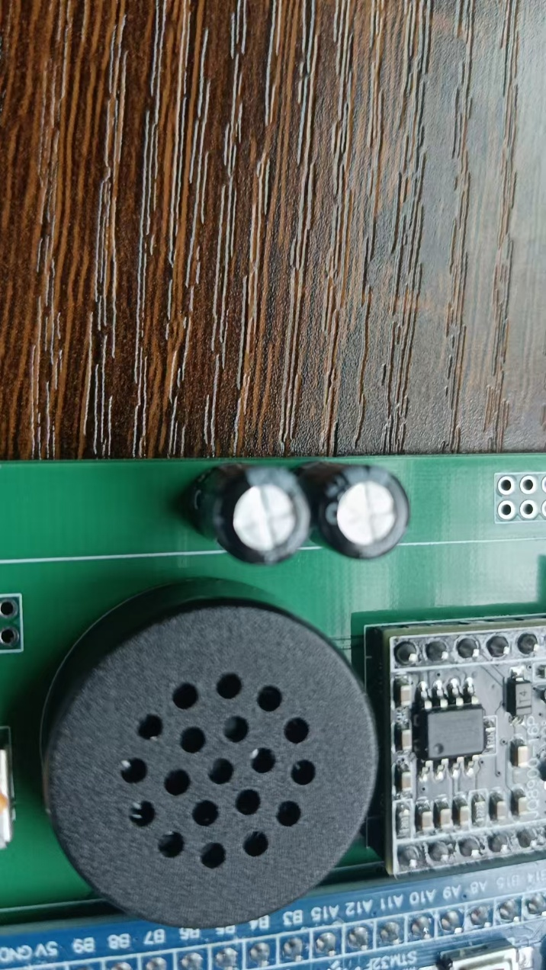

22.焊接KF301 接线端子

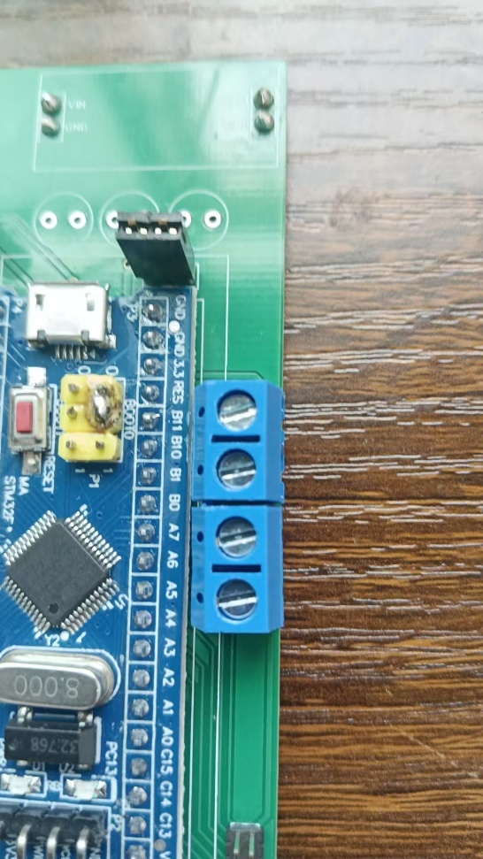

用螺丝刀拧松

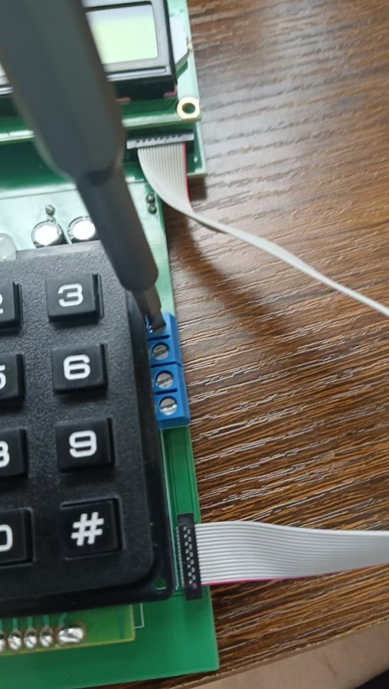

将红黄黑三种颜色的线对照游戏内的C4模型按顺序接入后再用螺丝刀拧紧

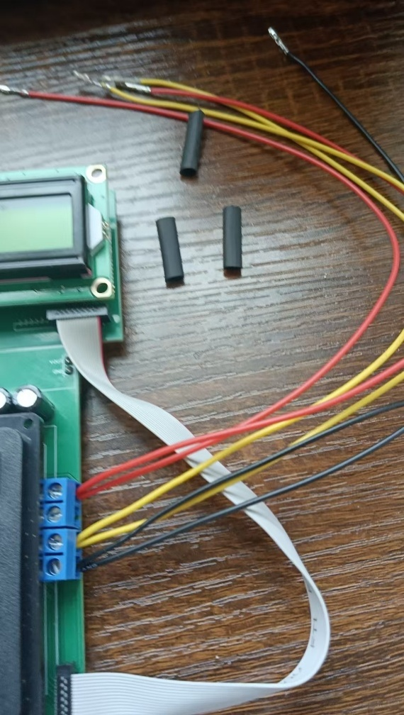

用热缩管套在线的尾部，打火机烧一下进行固定

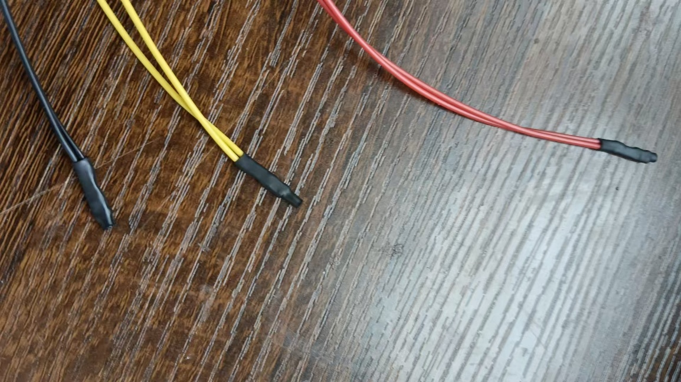

23.焊接2\*5P 间距2.00mm的灰排线

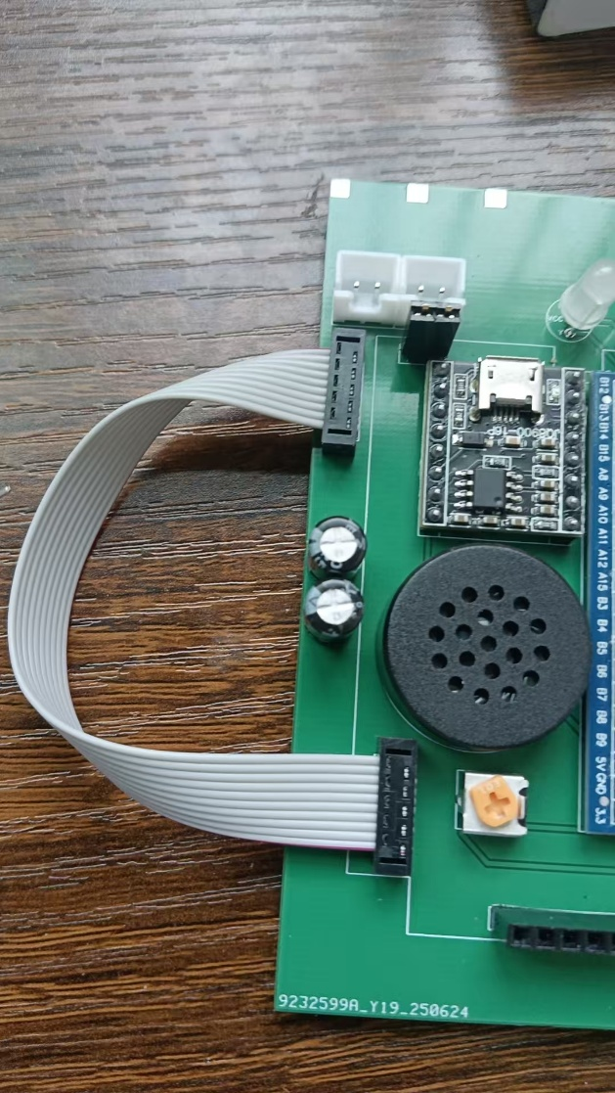

24.上和下两块电路板进行对齐加上焊锡丝进行拼接

正反面都有，都需要上锡拼接

正面

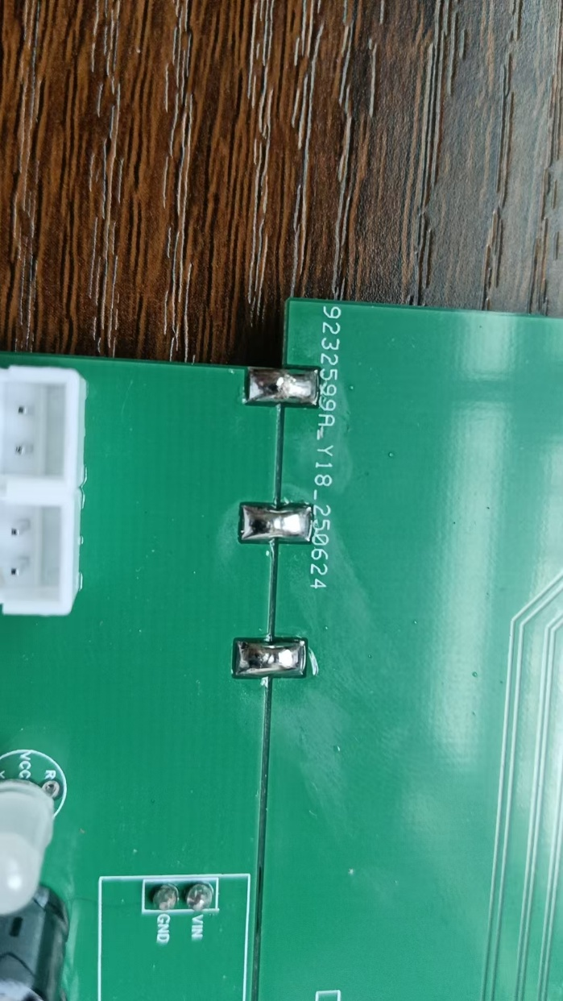

反面

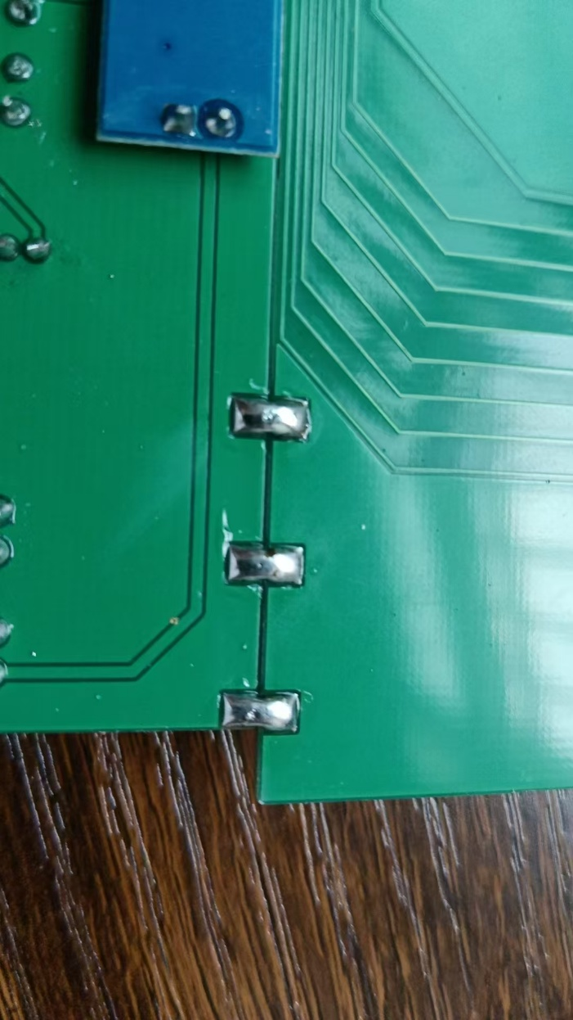

25.加上尼龙扎带

准备尼龙扎带

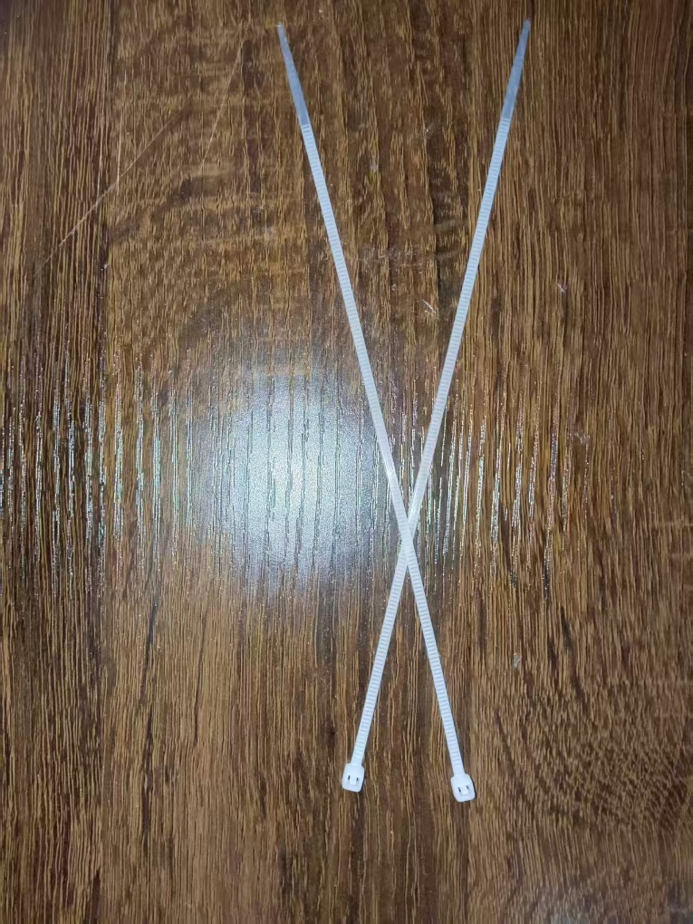  
缠上尼龙扎带

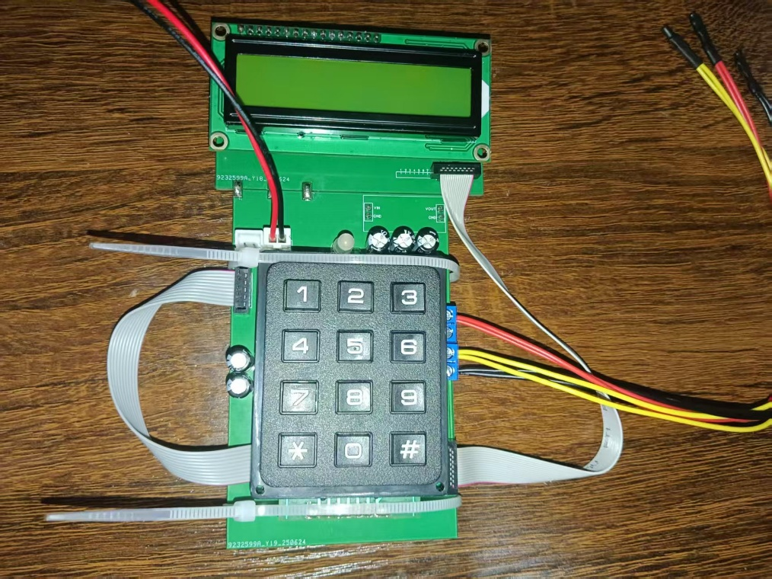

剪掉多余部分

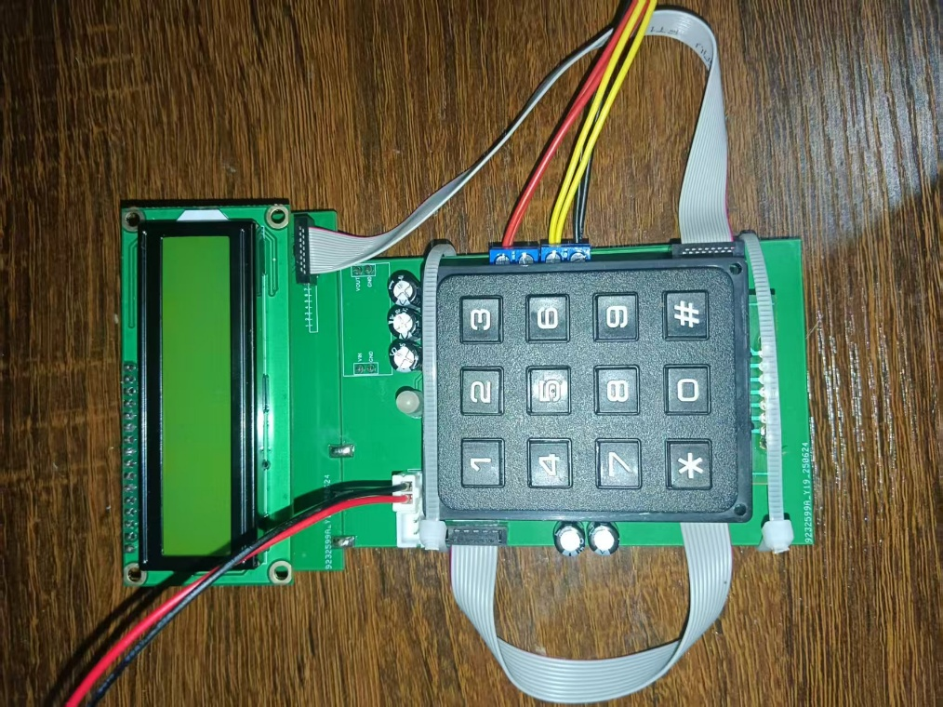

26.制作外壳部分

准备白色纸盒（硬件清单里有）

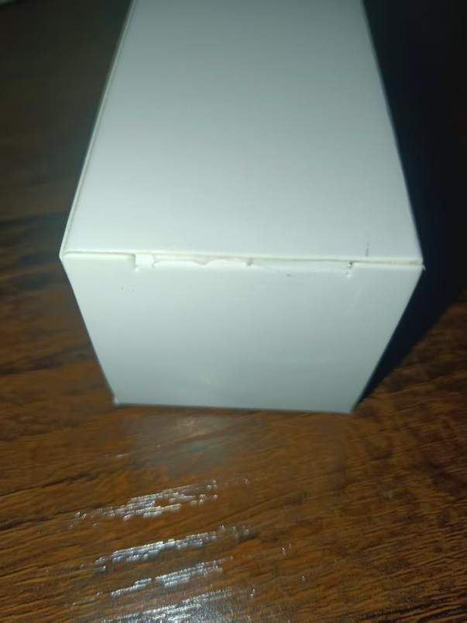

用A4纸裁剪出190mm\*190mm的正方形

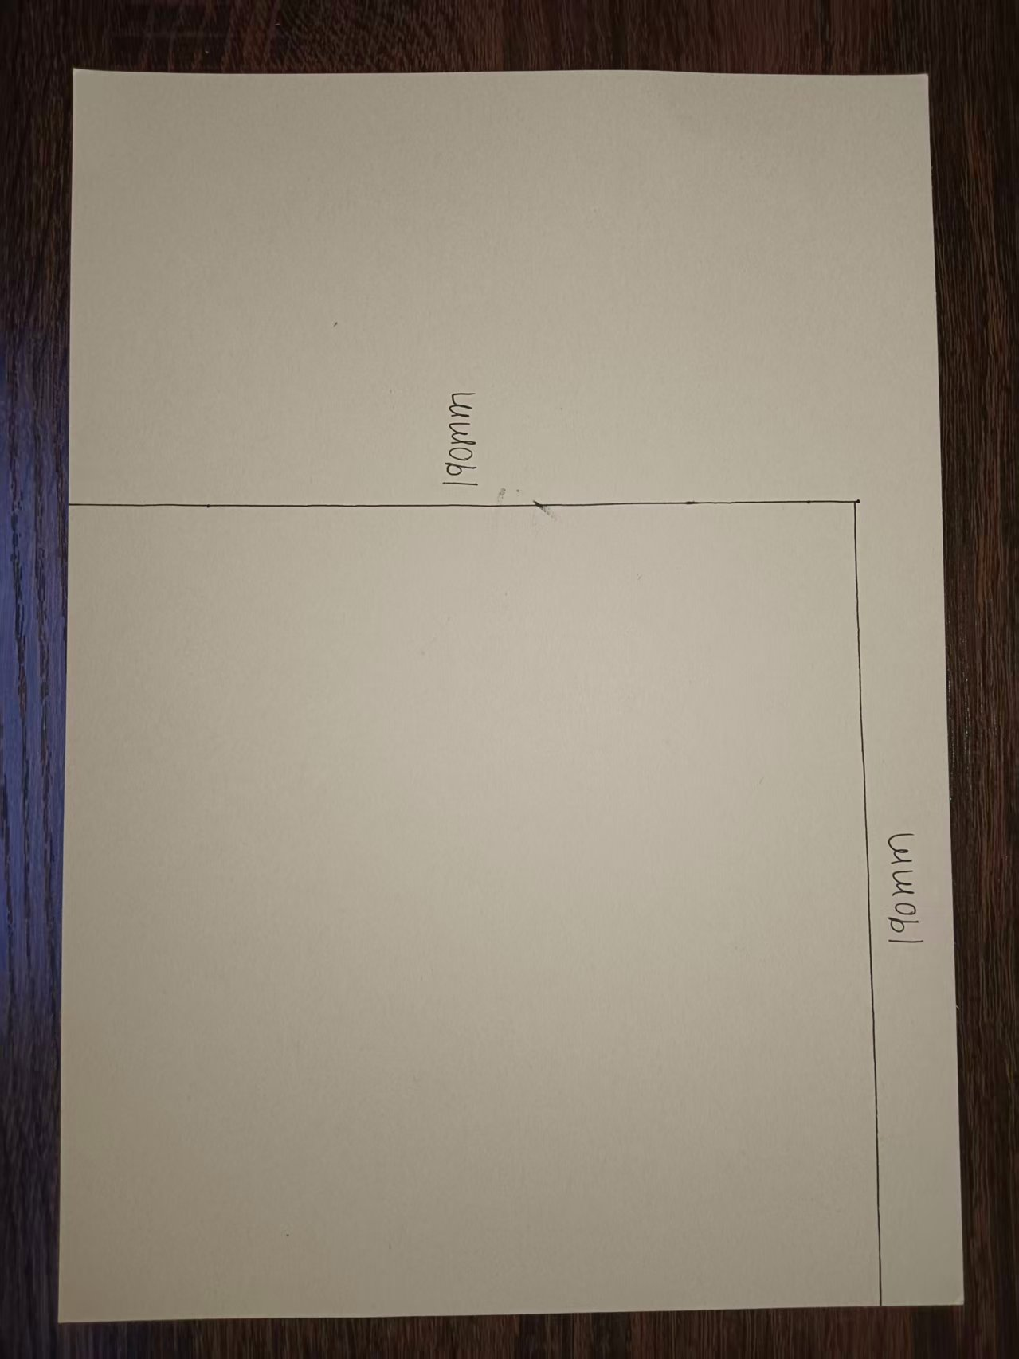

用裁剪出来的牛皮纸包裹四周，用热熔胶粘住

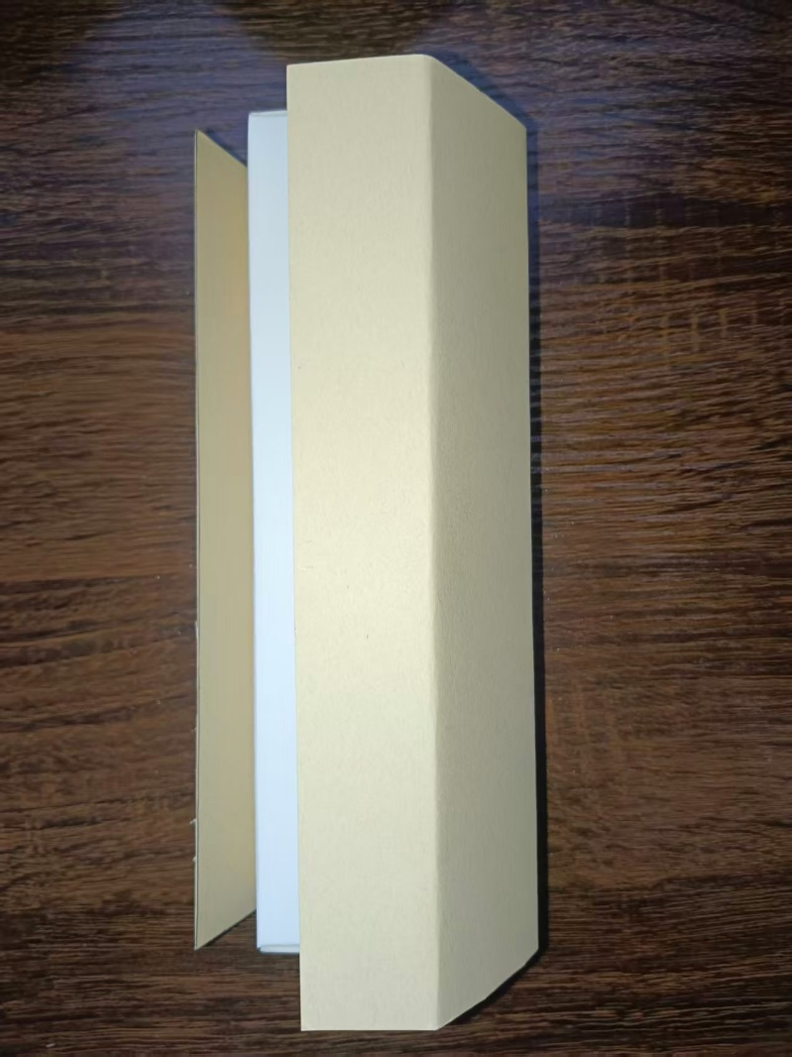

用剩余的边角料裁剪出41mm\*41mm的正方形

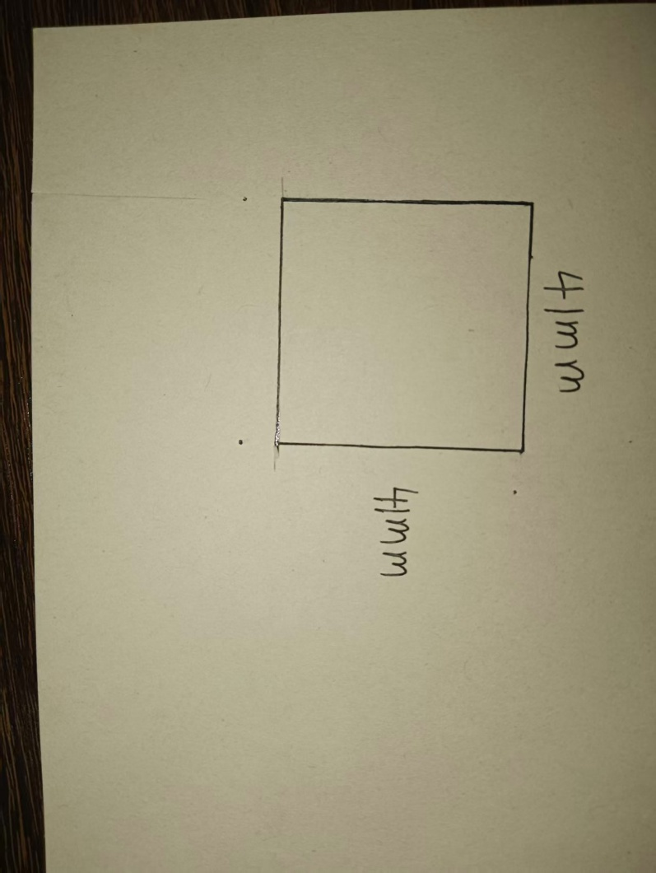

盖住顶面和底面，用热熔胶粘住

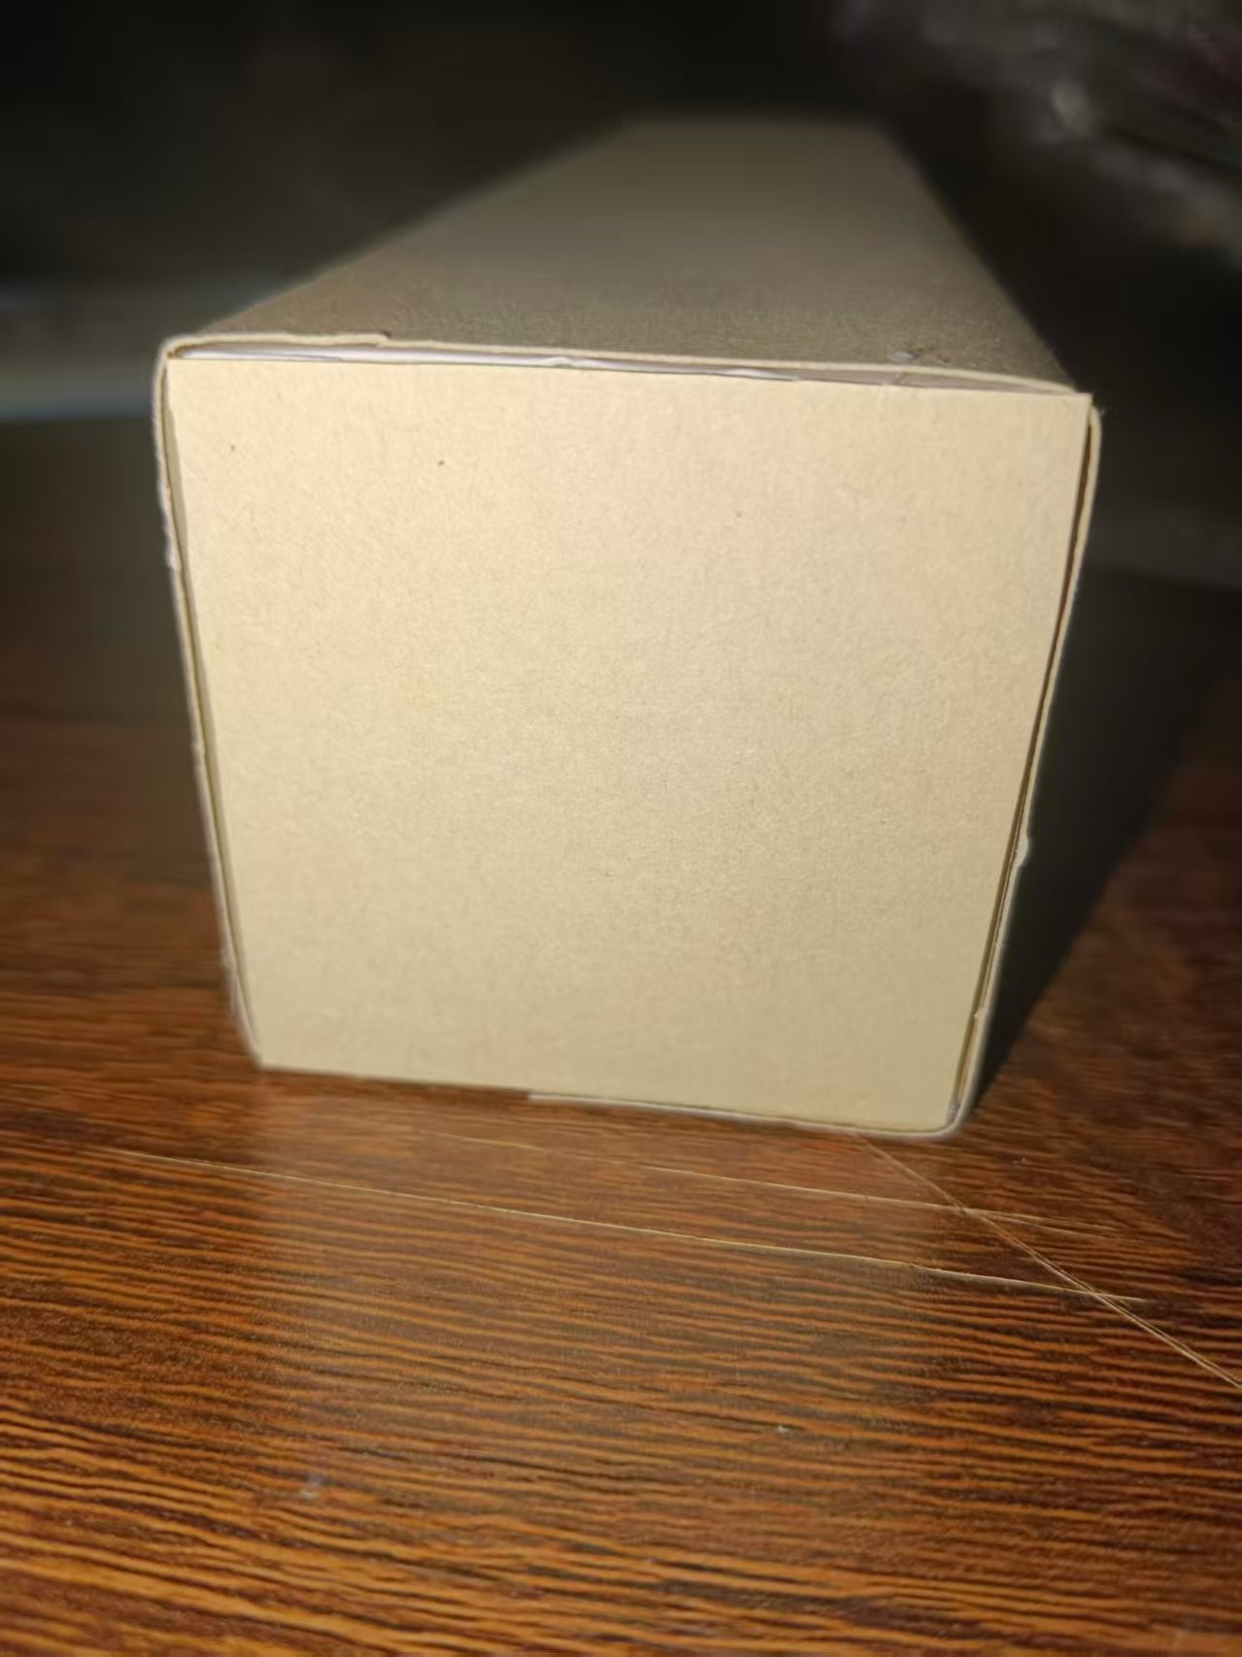

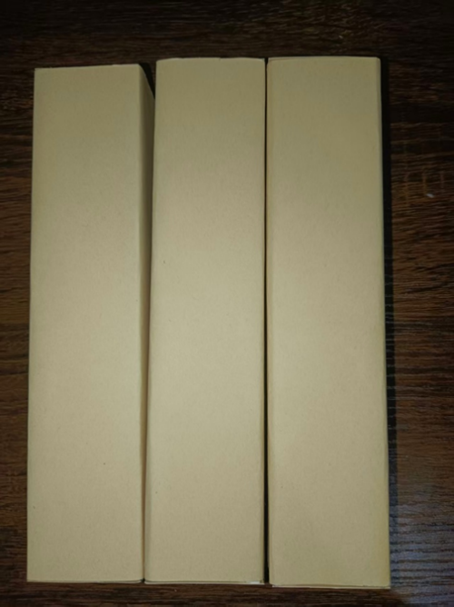照着这种方式做出来三个，最后把三个用热熔胶粘在一起

18